
KOLEGJI AAB

DREJTIMI: SHKENCA KOMPJUTERIKE
PROGRAMI: INXHINIERI SOFTUERIKE

PUNIM DIPLOME
TITULLI I PUNIMIT: Zhvillim i Sistemit për Vlerësimin e Ofertave dhe Menaxhimin e të Dhënave në Projekte

Kandidati: Gentrit Hyseni Mentori: Ramiz Hoxha

Prishtinë, 2026

KOLEGJI AAB

DREJTIMI: SHKENCA KOMPJUTERIKE
PROGRAMI: INXHINIERI SOFTUERIKE

PUNIM DIPLOME
TITULLI I PUNIMIT: Zhvillim i Sistemit për Vlerësimin e Ofertave dhe Menaxhimin e të Dhënave në Projekte

Kandidati: Gentrit Hyseni Mentori: Ramiz Hoxha

Prishtinë, 2026

Deklaratë e autorësisë

Unë,Gentrit Hyseni, deklaroj nën përgjegjësinë time se ky punim diplome me titull “Zhvillim i Sistemit për Vlerësimin e Ofertave dhe Menaxhimin e të Dhënave në Projekte” është punë origjinale e imja.
Deklaroj gjithashtu se: ky punim nuk është dorëzuar më parë, tërësisht apo pjesërisht, për asnjë gradë apo kualifikim tjetër; të gjitha burimet e shfrytëzuara janë cituar dhe referuar sipas rregullave; dhe çdo ndihmë e marrë gjatë punimit është pohuar shprehimisht. Jam i/e vetëdijshëm/e se plagjiatura përbën shkelje akademike dhe sjell pasoja sipas rregulloreve të Kolegjit AAB.
Data: ____ . ____ . 20____
Nënshkrimi: _______________________

Falënderime

Falënderoj së pari familjen për mbështetjen gjatë viteve të studimit,ku pa ndihmen e tyre do ishte ndoshta e pamundur te arrija deri ne kete pike.Falënderoj mentorin, për vërejtjet dhe për drejtimin gjatë këtij punimi.Falenderoj edhe koleget,qe me ndihmuan pergjate studimeve. Një falënderim u takon edhe njerëzve që punojnë çdo ditë me paramasa, oferta dhe libra ndërtimorë: bisedat me ta ndihmuan të shihet ku ngec puna kur të dhënat rrinë të shpërndara nëpër file/excel ne kompjuter ose neper fletore/faqe A4.

Tabela e Përmbajtjes

Abstrakt 8
Abstract 9
1. Hyrja 10
1.1 Sfondi i problemit 10
1.2 Qëllimi i projektit dhe objektivat 10
1.3 Kufizimet dhe fushëveprimi 11
1.4 Pyetjet kërkimore 11
1.5 Struktura e punimit 12
2. Rishikimi i Literaturës dhe Teknologjive 13
2.1 Konceptet teorike 13
2.1.1 Sistemet informative në organizatë 13
2.1.2 Cilësia e të dhënave dhe kostoja në ndërtim 13
2.1.3 Inxhinieria dhe cilësia e softuerit 13
2.2 Sistemet ekzistuese 14
2.3 Analiza krahasuese 14
2.4 Teknologjitë e zgjedhura 14
2.4.1 Aplikacionet web dhe ndarja e përgjegjësive 14
2.4.2 Databaza dhe kontrolli i qasjes 14
2.4.3 Excel si format shkëmbimi 14
3. Analiza e Kërkesave 15
3.1 Stakeholderët 15
3.2 Kërkesat funksionale 16
3.3 Kërkesat jo-funksionale 17
3.4 Use Cases 17
3.5 Epics, User Stories dhe Tasks 18
3.6 Product Backlog 21
4. Menaxhimi i Projektit sipas Scrum 22
4.1 Metodologjia Agile Scrum 22
4.2 Sprint Planning 22
4.3 Sprint Backlog 22
4.4 Daily Scrum 23
4.5 Sprint Review 24
4.6 Sprint Retrospective 25
5. Projektimi i Sistemit 27
5.1 Arkitektura 27
5.2 Diagramet UML 28
5.3 ERD 32
5.4 Dizajni UI/UX 33
5.5 Siguria 36
6. Implementimi 37
6.1 Frontend 37
6.2 Backend 38
6.3 Databaza 39
6.4 Integrimet 39
6.5 API-të 41
6.6 Autentikimi dhe autorizimi 41
6.7 Llogaritja e çmimit 42
7. Testimi dhe Vlerësimi 43
7.1 Testet funksionale 43
7.2 Testet e integrimit 44
7.3 Testet e performancës 45
7.4 Rezultatet dhe diskutimi 46
8. Përfundimet / Konkluzioni dhe Punët e Ardhshme 48
9. Bibliografia dhe Referencat 50
10. Apendikset 51
Apendiksi A – Figurat e sistemit 51
Apendiksi B – Manuali i përdoruesit 61
Apendiksi C – Manuali i administratorit 64
Apendiksi D – Artefaktet Scrum 66
Apendiksi E – Formula dhe teknologjitë 67

Abstrakt
Në punët e ndërtimit, ofertat dhe paramasat shpesh rrinë në skedarë Excel të ndarë. Kjo e vështirëson kërkimin e një pozicioni, krahasimin e çmimeve dhe përgatitjen e Librit Ndërtimor. Punimi paraqet një aplikacion web që i mban projektet, kategoritë dhe pozicionet në një vend, llogarit koston, fitimin e planifikuar dhe TVSH-në, dhe ndihmon importin e eksportin e dokumenteve Excel. Metoda është studim rasti i sistemit të ndërtuar: shqyrtohen kërkesat, arkitektura, formula e çmimit dhe rrjedhat kryesore të përdorimit. Rezultati është një sistem me React, TypeScript dhe Supabase. Rregulli i kostove mbetet i njëjtë në ekran dhe në ruajtje: materiali e puna shumëzohen me sasinë, ushqimi e transporti me ditët, ndërsa shpenzimet tjera mbeten shumë fikse. Sistemi ndihmon organizimin e ofertës; nuk zëvendëson kontabilitetin, nxjerrjen e sasive nga vizatimi, as kontrollin profesional para dërgimit të dokumentit.

Fjalët kyçe: ofertë ndërtimore, Libër Ndërtimor, menaxhim i të dhënave, aplikacion web, React, Supabase.

Abstract
Construction offers and quantity records are still often kept in separate Excel files. Finding a work item, comparing prices and preparing a measurement book then takes extra time. This thesis presents Graniti Web, a web application that keeps projects, categories and work items in one place, calculates cost, planned profit and VAT, and supports Excel import and export. The work is a case study of the built system: its requirements, architecture, pricing formula and main user flows. The result is an application with React, TypeScript and Supabase. The same cost rule is used on screen and in storage: material and labour are multiplied by quantity, food and transport by working days, and other expenses remain a fixed amount. The system helps organise an offer; it does not replace accounting, quantity take-off from drawings, or professional checking before a document is sent.
Keywords: construction offer, measurement book, data management, web application, React, Supabase.

1. Hyrja

1.1 Sfondi i problemit

Një projekt ndërtimor nuk është vetëm një objekt në terren. Ai është edhe një grumbull i të dhënave: pozicione pune, sasia, njësi matëse, çmime, kosto,fatura, oferta dhe dokumente që i shoqërojnë ato. Kur këto informata rrinë në fletë të ndryshme, në versione të ndryshme të të njëjtit skedar, ose në emra dosjesh që i kupton vetëm ai që i ka krijuar, puna e përditshme ngadalësohet. Pyetjet e thjeshta — sa kushton ky pozicion, cili libër u përdor, a është ky çmim i njëjtë me herën e kaluar — kërkojnë kohë.
Kjo nuk është vetëm çështje komoditeti. Të dhënat e dobëta e vështirësojnë vendimmarrjen (Wang and Strong, 1996). Në ndërtim, ku kontrata, paramasa dhe realizimi duhet të flasin të njëjtën gjuhë, paqartësia e një rreshti mund të kthehet në debat për vlerë (Winch, 2010; Ashworth and Perera, 2015).
Sistemet informative janë ndërtuar pikërisht për këtë: t’i lidhin njerëzit, proceset dhe teknologjinë rreth të dhënave të përbashkëta (Laudon and Laudon, 2020). Në këtë punim, rasti konkret është ky aplikacion web për vlerësimin e ofertave dhe për menaxhimin e të dhënave të projekteve ndërtimore. Problemi që trajtohet është i ngushtë: si të qëndrojnë së bashku projekti, kategoria, pozicioni, kostoja, llogaritja e çmimit dhe dokumentet Excel.

1.2 Qëllimi i projektit dhe objektivat
Qëllimi i punimit është të analizojë këtë sistem si është ndërtuar: çfarë kërkesash mbulon, si është ndarë arkitektura, si llogaritet çmimi, si lexohet dhe prodhohet Libri Ndërtimor, dhe ku ndalet përgjegjësia e programit. Fushëveprimi përfshin regjistrimin e pozicioneve, kalkulimin e kostove, të fitimit të planifikuar dhe të TVSH-së, kërkimin, analizën e thjeshtë të të dhënave, importin e eksportin e Librit Ndërtimor, si dhe përgatitjen e faturës së kontratës dhe të fletëdërgesës. Jashtë fushëveprimit mbeten auditimi kontabël, llogaritja zyrtare e tatimeve të kompanisë, nxjerrja automatike e sasive nga vizatimet dhe verifikimi i pagesave reale.
Qëllimi kryesor i punimit është të analizojë dhe të dokumentojë qe ky sistem perdoret për vlerësimin e ofertave dhe për menaxhimin e të dhënave në projekte ndërtimore. Pra qëllim i projektit është Standardizimi i dokumenteve dhe Minimizimi i gabimeve.

Objektivat specifike janë këto:
Së pari, të identifikohen përdoruesit, kërkesat dhe rrjedhat kryesore të punës, nga hyrja në sistem deri te dokumenti i shkarkuar.
Së dyti, të shpjegohet arkitektura: çfarë bën ndërfaqja, çfarë bën llogaritja, çfarë bën databaza.
Së treti, të dokumentohet formula e kostos, e fitimit të planifikuar, e TVSH-së dhe e çmimit përfundimtar, me shembull numerik.
Së katërti, të analizohet importi dhe eksporti i Librit Ndërtimor, përfshirë ndarjen në faqe dhe ndërhyrjen e përdoruesit.
Së pesti, të tregohen kufizimet: varësia nga të dhënat që jep njeriu, nga konfigurimi i databazës dhe nga formati i Excel-it.

1.3 Kufizimet dhe fushëveprimi
Sistemi analizon dhe organizon të dhënat e ofertave; ai nuk është sistem kontabiliteti, nuk nxjerr automatikisht sasi nga vizatimet dhe nuk vërteton arkëtimin e pagesave. Rezultatet varen nga saktësia e të dhënave hyrëse, konfigurimi i databazës dhe përputhshmëria e skedarëve Excel.

1.4 Pyetjet kërkimore
Punimi është zhvillimor. Pyetjet kërkimore janë më të përshtatshme se një hipotezë e thatë statistike, sepse objekti është një sistem i ndërtuar, jo një anketë e gjerë. Megjithatë, nga literatura del edhe një pohim i verifikueshëm në kuptimin e rastit.
Pyetja kryesore: si mund të ndihmojë një aplikacion web i centralizuar në regjistrimin, gjetjen dhe përdorimin e ofertave dhe të dhënave të projekteve ndërtimore?
Nënpyetja e parë: si duhen ndarë zërat e kostos që çmimi i llogaritur të mbetet i kuptueshëm dhe i gjurmueshëm?
Nënpyetja e dytë: si mund të lexohet dhe të prodhohet Excel-i i Librit Ndërtimor pa ia hequr përdoruesit kontrollin e rezultatit?
Nënpyetja e tretë: cilat kufizime mbeten te siguria, te cilësia e të dhënave që jep njeriu dhe te testimi?
Ecuria e punës: nëse projektet, pozicionet, kostot dhe historiku i çmimeve mbahen në një model të përbashkët, kërkimi dhe krahasimi bëhen më të rregullta se kur e njëjta e dhënë jeton në files të ndare. Kapitulli i pestë e shqyrton këtë përmes dizajnit dhe sjelljes së sistemit.

1.5 Struktura e punimit
Punimi organizohet në dhjetë kapituj sipas strukturës së propozuar për BSc Inxhinieri Softuerike: hyrja; literatura dhe teknologjitë; analiza e kërkesave; menaxhimi i projektit sipas Scrum; projektimi i sistemit; implementimi; testimi dhe vlerësimi; përfundimet dhe punët e ardhshme; bibliografia; dhe apendikset.

2. Rishikimi i Literaturës dhe Teknologjive
Ky kapitull nuk e përshkruan kodin e web aplikacionit. Ai vendos kuadrin: çfarë dihet tashmë për sistemet që i mbajnë të dhënat e punës, për cilësinë e atyre të dhënave, për ndërtimin e softuerit dhe për vendin që ka Excel-i në ndërtim. Pa këtë kuadër, përshkrimi i një aplikacioni mbetet vetëm manual përdorimi.

2.1 Konceptet teorike

2.1.1 Sistemet informative në organizatë
Laudon dhe Laudon (2020) e përkufizojnë sistemin informativ si tërësi njerëzish, procesesh, të dhënash dhe teknologjie që mbështet vendimmarrjen dhe koordinimin. Nuk mjafton të ketë një databazë; duhet të ketë edhe një mënyrë të përbashkët se si hyjnë të dhënat, kush i sheh dhe çfarë vendimi mbështetet mbi to. Për një firmë ndërtimi, njësitë që kanë kuptim janë projekti, pozicioni, sasia, çmimi dhe dokumenti që i del klientit ose mbikëqyrësit.Sistemi perdor keto koncepte teorike si: Single Page Application (SPA): Arkitekturë ku faqja ngarkohet një herë dhe përmbajtja përditësohet dinamikisht, Client-Side File Processing: Leximi dhe gjenerimi i skedarëve .xlsx direkt nga JavaScript (ExcelJS/JSZip) pa dërguar skedarë te serveri. BaaS (Backend-as-a-Service): Përdorimi i Supabase për PostgreSQL, Auth, dhe Realtime APIs.

2.1.2 Cilësia e të dhënave dhe kostoja në ndërtim
Wang dhe Strong (1996) tregojnë se cilësia e të dhënave nuk është vetëm saktësi numerike. Përdoruesi kërkon edhe kuptim, kohë, plotësi dhe besueshmëri të burimit. Një numër i saktë në një fletë që nuk dihet se cilit projekt i takon, për punën e përditshme është i dobët.
Në anën e kostos, Ashworth dhe Perera (2015) e ndajnë vlerësimin e ndërtimit në zëra që duhet të kenë njësi, sasi dhe çmim të qartë. Nëse njësitë ngatërrohen — për shembull nëse një kosto ditore shumëzohet edhe me sasinë e punës — rezultati duket “i llogaritur”, por nuk i përgjigjet realitetit të kantierit. Kjo vërejtje është e rëndësishme për këtë punim, sepse formula e web aplikacionit është ndërtuar pikërisht për ta ndarë këtë rregull.

2.1.3 Inxhinieria dhe cilësia e softuerit
Sommerville (2016) e përshkruan inxhinierinë e softuerit si punë me kërkesa, dizajn, implementim dhe verifikim, jo vetëm si shkrim kodi. Pressman dhe Maxim (2020) e theksojnë të njëjtën linjë: sistemi duhet të mund të mirëmbahet dhe të testohet, jo vetëm të “hapet”. ISO/IEC 25010:2023 jep një fjalor të përbashkët për këtë vlerësim: përshtatshmëri funksionale, besueshmëri, përdorshmëri, siguri dhe mirëmbajtshmëri (ISO/IEC, 2023). Në këtë punim ato përdoren si kritere diskutimi, jo si certifikatë se sistemi i ka arritur të gjitha.

2.2 Sistemet ekzistuese
Sistemet e zakonshme përfshijnë Microsoft Excel (manual, pa bazë të dhënave) ose sisteme të rënda ERP (të shtrenjta dhe jo me shabllone specifike ndërtimore të Kosovës).

2.3 Analiza krahasuese
Literatura e mësipërme e shpjegon mirë pse duhen të dhëna të strukturuara, softuer i ndarë në shtresa dhe kujdes me Excel-in. Ajo nuk e përshkruan, si rast, një aplikacion të vogël që i lidh ofertën, koston e ndarë sipas zërave, Librin Ndërtimor dhe faturën në të njëjtën rrjedhë pune. Ky është boshllëku praktik i punimit: jo një teori e re e sistemeve informative, por dokumentimi i një zgjidhjeje konkrete që i përdor ato parime në fushën e ofertave ndërtimore.

2.4 Teknologjitë e zgjedhura

2.4.1 Aplikacionet web dhe ndarja e përgjegjësive
Dokumentacioni i React e përshkruan ndërfaqen si pemë komponentësh që shfaqin të dhëna dhe reagojnë ndaj veprimeve të përdoruesit (React Team, 2024). Për një punim diplome kjo ka vlerë sepse ndihmon të ndahet ajo që sheh përdoruesi nga ajo që llogaritet dhe nga ajo që ruhet. Nëse e njëjta formulë e çmimit kopjohet në tre faqe, mjafton një ndryshim i harruar që ofertat të dalin ndryshe.

2.4.2 Databaza dhe kontrolli i qasjes
Date (2004) e vendos databazën në qendër të sistemit informativ: të dhënat kanë skemë, çelësa dhe kufizime, jo vetëm fusha në një formular. Kur databaza është e ndarë nga klienti, autorizimi nuk mund të mbetet vetëm te fshehja e një butoni në ekran. PostgreSQL e lejon këtë kontroll përmes politikave në nivel rreshti - RLS( Global Development Group, 2024).

2.4.3 Excel si format shkëmbimi
Pavarësisht databazave, Excel mbetet mjeti që qarkullon ndërmjet zyrës, kantierit dhe bashkëpunëtorëve (Ashworth and Perera, 2015). Prandaj një sistem që e injoron Excel-in rrezikon të mbetet i mbyllur. Bibliotekat si SheetJS,ExcelJS,JSZip e bëjnë të mundur leximin dhe shkrimin e workbook-eve në shfletues (SheetJS, 2024), por formati i fletës ndryshon: emra kolonash, presje ose pika te numrat, rreshta titull. Automatizimi i leximit nuk e heq nevojën që njeriut t’i mbetet kontrolli i rezultatit para se dokumenti të dërgohet.

3. Analiza e Kërkesave

3.1 Stakeholderët
Stakeholderët janë palët që ndikojnë në kërkesat dhe vlerën e sistemit; ata dallohen nga aktorët që përdorin drejtpërdrejt aplikacionin. Në këtë projekt përfshihen institucionet kontraktuese, kompania ndërtimore, pronari i projektit dhe ekipet që përgatisin ose kontrollojnë ofertat.
Aktorët e drejtpërdrejtë janë inxhinieri/vlerësuesi, menaxheri i projektit, punonjësi i financës dhe administratori i sistemit. Autoriteti kontraktues, ministria ose komuna dhe klienti janë palë të jashtme të interesuara; kjo nuk nënkupton se ato kanë llogari ose përdorin drejtpërdrejt aplikacionin.
Faqja | Roli
Faqja kryesore | Përmbledhje e projekteve, vlerave dhe Librit të fundit
Regjistro | Krijimi i pozicionit me kosto dhe llogaritje çmimi
Krijo faturë | Fatura e kontratës dhe fletëdërgesa në Excel
Libër Ndërtimor | Import, kontroll, ndarje faqesh dhe eksport
Të dhënat | Shfletim, krahasim dhe ndryshim i pozicioneve
Kërko | Gjetje e pozicionit sipas tekstit dhe emrave
Profili | Të dhënat e llogarisë dhe dalja
Rreth nesh | Informacion për kompaninë që e përdor platformën
Tabela 3.1.1 Faqet kryesore të aplikacionit dhe roli i tyre.
Stakeholderi | Interesi dhe roli
Autoriteti kontraktues / institucioni publik | Palë e jashtme; kërkesat e tenderit dhe dokumentet e ofertës ndikojnë në formatin e të dhënave.
Klienti / pronari i projektit | Përfitues i ofertës dhe pasqyrës së kostove; interes në qartësi dhe krahasueshmëri.
Kompania ndërtimore (p.sh. Megrant ING) | Përcakton rrjedhat operative, shabllonet dhe rregullat e punës që mbështet sistemi.
Inxhinieri / vlerësuesi | Aktor kryesor; regjistron pozicione, shqyrton paramasa dhe përgatit Librin Ndërtimor.
Menaxheri i projektit | Aktor; ndjek të dhënat e projektit, krahason vlerat dhe shqyrton kostot.
Financa / kontabiliteti | Aktor mbështetës; kontrollon të dhënat e faturës dhe vlerat financiare para përdorimit të dokumentit.
Administratori i sistemit | Aktor operacional; administron qasjen dhe statusin e llogarive.
Tabela 3.1.2 Stakeholders, interesi i tyre dhe roli në sistem.

3.2 Kërkesat funksionale
Kërkesat funksionale dalin nga kjo rrjedhë: hyrje ne sistem,krijim dhe zgjedhje e projektit; regjistrim i pozicionit me kosto; llogaritje e njëjtë në ekran dhe në ruajtje; kërkim sipas përshkrimit, numrit, projektit; import Excel; ndarje faqesh e Librit; eksport Excel/ZIP; përgatitje e faturës dhe e fletëdërgesës; përmbledhje e vlerave të regjistruara.Pra si listë janë:
KF-01 (Autentikimi): Inxhinieri, menaxheri ose administratori duhet të kyçet me llogarinë e autorizuar përmes shërbimit Supabase Auth.
KF-02 (Importi Excel): Sistemi duhet të mundësojë importimin dhe leximin automatik të skedarëve .xlsx dhe .xls të paramasave.
KF-03 (Llogaritja e Çmimit): Sistemi duhet të llogarisë automatikisht nëntotalet, fitimin e parashikuar dhe TVSH-në sipas rregullit të zbërthyer të kostove.
KF-04 (Kërkimi i Avancuar): Inxhinieri ose menaxheri mund të kërkojë pozicione sipas përshkrimit, numrit të pozicionit ose emrit të projektit.
KF-05 (Eksporti i Librit Ndërtimor): Gjenerimi dhe faqosja e Librit Ndërtimor sipas shablloneve zyrtare (1–5 pozicione për faqe) në skedarë individualë Excel ose arkivë .zip.
KF-06 (Faturimi dhe Fletëdërgesat): Gjenerimi i faturave zyrtare të kontratave dhe fletëdërgesave të formatuara për printim A4.
KF-07 (Menaxhimi i Të Dhënave): Inxhinieri ose menaxheri me qasje përkatëse mund të krijojë, redaktojë dhe fshijë projekte, kategori e pozicione.
KF-08 (Vegla "Target Total Adjustment"): Sistemi duhet të ofrojë veglën "Rregullo drejt një totali synuar", e cila automatikisht përshtat çmimin e materialit ose punës në mënyrë proporcionale ose me peshë të caktuar (slider 0–100%) për të arritur një target buxhetor.
KF-09 (Krahasimi "Side-by-Side"): Sistemi duhet të mundësojë krahasimin e drejtpërdrejtë të dy pozicioneve mes projekteve të ndryshme, duke nxjerrë diferencat e çmimit njësi dhe totalit.
KF-10 (Analiza e Fitimit Real): Sistemi duhet të lejojë regjistrimin e kostos reale përfundimtare pas mbylljes së projektit dhe të llogarisë fitimin real përkundrejt fitimit të parashikuar.
KF-11 (Administrimi dhe Backup JSON): Administratori duhet të miratojë, refuzojë ose pezullojë llogaritë e reja (pending), si dhe përdoruesi të mund të shkarkojë kopjen rezervë (Backup JSON) të të dhënave.

3.3 Kërkesat jo-funksionale
Kërkesat jo-funksionale janë më të qeta, por vendosin tonin e sistemit. Formulës i duhet qëndrueshmëri: i njëjti input, i njëjti output. Gabimet e skedarit duhet të tregohen, jo të humbin. Numrat evropianë të tipit 1.234,56 duhet të lexohen. Ndërfaqja duhet të mbetet e lexueshme për një përdorues që nuk është programues. Siguria, kur databaza është aktive, nuk duhet të mbështetet vetëm te fshehja e menusë. Këto kërkesa përputhen me fjalorin e ISO/IEC 25010:2023, por përmbushja e tyre mbetet për t’u gjykuar me prova, jo me dëshirë.Pra nevojitet performance,siguri,perdorueshmeria e sistemit dhe siguria e qasjes.

3.4 Use Cases
Rastet e përdorimit përmbledhin veprimet kryesore të përdoruesit në tetë faqet e sidebar-it. Ato përshkruhen shkurt këtu; hapat e zgjeruar dhe alternativat mund të plotësohen në manualin e përdoruesit te apendikset.
UC-01 Ballina: inxhinieri ose menaxheri sheh përmbledhjen dhe kalon te një veprim; hapja e faqes nuk ndryshon të dhëna.
UC-02 Regjistro: inxhinieri zgjedh ose krijon projektin dhe kategorinë, plotëson pozicionin dhe kostot, kontrollon llogaritjen dhe ruan rreshtin.
UC-03 Fatura: punonjësi i financës ose i projektit plotëson faturën/fletëdërgesën, shkarkon Excel-in dhe e kontrollon para dërgimit.
UC-04 Libri Ndërtimor: inxhinieri ngarkon paramasën, shqyrton rreshtat, rregullon faqet dhe eksporton Excel ose ZIP.
UC-05 Të dhënat: menaxheri i projektit hap projektin, shqyrton ose ndryshon pozicionet, krahason vlera dhe shënon kostot reale kur dihen.
UC-06 Kërko: inxhinieri shkruan tekstin, shqyrton rezultatet dhe hap pozicionin e gjetur.
UC-07 Profili: mbajtësi i llogarisë sheh të dhënat e profilit dhe shkyçet nga sistemi.
UC-08 Rreth nesh: palët e interesuara lexojnë informacionin publik për kompaninë dhe platformën.
UC-09 Autentikimi (Login): inxhinieri, menaxheri ose administratori kyçet me llogarinë e vet.
UC-10 Menaxhimi i Roleve & Miratimi (Admin): Administratori ruan kontrollin ekskluziv mbi miratimin ose pezullimin e llogarive të reja.

Epics, User Stories dhe Tasks
Hierarkia e kërkesave të sistemit ndjek parimin agjil: nevojat e stakeholderëve grupohen në Epic-e operative, secili Epic zbërthehet në User Stories më të shkurtra, ndërsa këto të fundit detajohen në Tasks (detyra teknike ekzekutuese).
EPIC-01: Pasqyra dhe të dhënat e projektit
- US-01: Si menaxher projekti, dua të shoh përmbledhjen e projekteve që ta kuptoj shpejt gjendjen e tyre. [UC-01 ]
  - Kriteri i pranimit: Përmbledhja dhe navigimi shfaqen pa ndryshuar të dhëna.
  - Task-et: T-01.1 Ngarkimi i përmbledhjes dhe statistikave; T-01.2 Lidhja e veprimeve me faqet përkatëse.
- US-02: Si inxhinier, dua të regjistroj pozicionin dhe kostot që oferta të llogaritet e të ruhet. [UC-02 / KF-03, KF-07, KF-08]
  - Kriteri i pranimit: Kostoja llogaritet automatikisht dhe pozicioni ruhet në bazën e të dhënave.
  - Task-et: T-02.1 Përzgjedhja/krijimi i projektit dhe kategorisë; T-02.2 Llogaritja dhe paraqitja e kostove; T-02.3 Validimi dhe ruajtja.
- US-03: Si menaxher projekti, dua të krahasoj pozicionet dhe kostot reale që të vlerësoj dallimin nga plani. [UC-05 / KF-07, KF-09, KF-10]
  - Kriteri i pranimit: Sistemi paraqet krahasimin "Side-by-Side" dhe diferencën plan/reale.
  - Task-et: T-03.1 Shfaqja dhe redaktimi i pozicioneve; T-03.2 Ruajtja e kostos reale dhe llogaritja e diferencës; T-03.3 Paraqitja e krahasimit.
- US-04: Si inxhinier, dua të kërkoj pozicione sipas tekstit që t’i gjej pa shfletuar listat manualisht. [UC-06 / KF-04]
  - Kriteri i pranimit: Rezultatet përputhen me kërkimin dhe hapin pozicionin e zgjedhur.
  - Task-et: T-04.1 Përpunimi i kërkesës me debounce; T-04.2 Shfaqja e rezultateve dhe navigimi.
EPIC-02: Paramasa dhe Libri Ndërtimor
- US-05: Si inxhinier, dua të ngarkoj dhe shqyrtoj paramasën që të përdor rreshtat e saj në Libër. [UC-04 / KF-02]
  - Kriteri i pranimit: Skedari Excel lexohet dhe rreshtat paraqiten për verifikim.
  - Task-et: T-05.1 Leximi i fletëve dhe rreshtave; T-05.2 Normalizimi i titujve dhe vlerave; T-05.3 Parapamja dhe sinjalizimi i të dhënave problematike.
- US-06: Si inxhinier, dua të rregulloj faqosjen dhe të eksportoj Librin për ta përgatitur dokumentin zyrtar. [UC-04 / KF-05]
  - Kriteri i pranimit: Faqet kontrollohen (Mini-print A4) dhe eksportohen si Excel ose ZIP.
  - Task-et: T-06.1 Faqosja automatike dhe manuale; T-06.2 Plotësimi i shabllonit Excel; T-06.3 Shkarkimi veçmas ose në ZIP.
EPIC-03: Dokumentet financiare dhe të transportit
- US-07: Si punonjës i financës, dua të përgatis faturën ose fletëdërgesën që ta kontrolloj para dërgimit. [UC-03 / KF-06]
  - Kriteri i pranimit: Skedari Excel gjenerohet dhe vlerat kontrollohen para dërgimit.
  - Task-et: T-07.1 Plotësimi i dokumentit; T-07.2 Gjenerimi sipas shabllonit; T-07.3 Kontrolli i vlerave dhe TVSH-së.

EPIC-04: Llogaritë dhe administrimi
- US-08: Si mbajtës i llogarisë, dua të shoh profilin dhe të shkyçem që ta menaxhoj qasjen time. [UC-07, UC-09 / KF-01]
  - Kriteri i pranimit: Profili paraqet të dhënat dhe shkyçja mbyll seancën.
  - Task-et: T-08.1 Paraqitja e profilit; T-08.2 Përfundimi i seancës dhe ridrejtimi.
- US-09: Si administrator, dua të menaxhoj llogaritë që qasja të jepet sipas statusit dhe rolit. [UC-10 / KF-11]
  - Kriteri i pranimit: Administratori shqyrton dhe ndryshon statusin (pending/approved) sipas roleve.
  - Task-et: T-09.1 Paraqitja e llogarive dhe statusit; T-09.2 Miratimi ose pezullimi sipas rolit; T-09.3 Shkarkimi i kopjes rezervë (Backup JSON).
EPIC-05: Informacioni i kompanisë
- US-10: Si palë e interesuar, dua të lexoj informacionin e kompanisë që ta kuptoj kontekstin e shërbimit. [UC-08]
  - Kriteri i pranimit: Faqja paraqet informacionin statik të kompanisë Megrant ING.
  - Task-et: T-10.1 Paraqitja e informacionit të kompanisë.

3.6 Product Backlog
Product Backlog-u është lista e prioritizuar e punës që rrjedh nga Epic-et, User Stories dhe task-et e seksionit 3.5. Çdo PBI lidhet me story-n, task-et dhe kriterin e pranimit. Pikët janë vlerësime relative; statusi tregon gjendjen e veçorisë në versionin e dokumentuar.
PBI / Epic | User Story | Prioriteti / Vlerësimi | Tasks / Kriteri / Statusi
PBI-01 / EPIC-01 | US-01 – Përmbledhja në ballinë | Must Have / 3 SP | Task-et: T-01.1, T-01.2. Kriteri: përmbledhja/navigimi pa ndryshim të të dhënave. Statusi: E implementuar.
PBI-02 / EPIC-01 | US-02 – Regjistrimi dhe kostot | Must Have / 8 SP | Task-et: T-02.1–T-02.3. Kriteri: pozicioni llogaritet dhe ruhet. Statusi: E implementuar.
PBI-03 / EPIC-01 | US-03 – Krahasimi dhe kostoja reale | Should Have / 5 SP | Task-et: T-03.1–T-03.3. Kriteri: krahasimi dhe diferenca plan/reale. Statusi: E implementuar.
PBI-04 / EPIC-01 | US-04 – Kërkimi i pozicioneve | Should Have / 5 SP | Task-et: T-04.1, T-04.2. Kriteri: rezultati gjendet dhe hapet. Statusi: E implementuar.
PBI-05 / EPIC-02 | US-05 – Importi i paramasës | Must Have / 13 SP | Task-et: T-05.1–T-05.3. Kriteri: rreshtat lexohen dhe shfaqen për kontroll. Statusi: E implementuar.
PBI-06 / EPIC-02 | US-06 – Faqosja dhe eksporti i Librit | Must Have / 8 SP | Task-et: T-06.1–T-06.3. Kriteri: faqet eksportohen si Excel ose ZIP. Statusi: E implementuar.
PBI-07 / EPIC-03 | US-07 – Fatura dhe fletëdërgesa | Must Have / 8 SP | Task-et: T-07.1–T-07.3. Kriteri: dokumenti gjenerohet për kontroll. Statusi: E implementuar.
PBI-08 / EPIC-04 | US-08 – Profili dhe shkyçja | Could Have / 2 SP | Task-et: T-08.1, T-08.2. Kriteri: profili shfaqet dhe sesioni mbyllet. Statusi: E implementuar.
PBI-09 / EPIC-04 | US-09 – Administrimi i llogarive | Should Have / 5 SP | Task-et: T-09.1–T-09.3. Kriteri: administrimi sipas rolit/statusit. Statusi: E implementuar.
PBI-10 / EPIC-05 | US-10 – Informacioni i kompanisë | Could Have / 2 SP | Task-et: T-10.1. Kriteri: informacioni statik paraqitet. Statusi: E implementuar.
Tabela 3.6. Product Backlog i lidhur me Epic-et, User Stories dhe Tasks.

4. Menaxhimi i Projektit sipas Scrum

4.1 Metodologjia Agile Scrum
Kjo i përgjigjet mënyrës se si Sommerville (2016) e lidh zhvillimin me verifikimin: nuk mjafton të tregohet ekrani; duhet të tregohet edhe rregulli që e prodhon vlerën. Burimet e të dhënave për analizë janë kodi i aplikacionit, rrjedhat e faqeve, dokumentacioni i teknologjive të përdorura dhe literatura e kapitullit të parë.
Hapat e punës kanë qenë: (1) përcaktimi i problemit dhe i kufirit të sistemit; (2) identifikimi i faqeve dhe i rasteve të përdorimit; (3) përshkrimi i modelit të të dhënave dhe i formulës; (4) analiza e importit Excel dhe e eksportit të Librit; (5) diskutimi i sigurisë dhe i kufizimeve.

4.2 Sprint Planning
Në Kosovë, zyrat e ndërtimit punojnë me paramasa dhe me libra që duhet t’i përgjigjen një formati të pritshëm. Një aplikacion që “flet” Excel, por i mban të dhënat të lidhura, i përgjigjet kësaj praktike më mirë se një sistem që kërkon të ndërrojë krejt mënyrën e punës që ditën e parë.
Sprint Planning e nis nga renditja e Product Backlog-ut dhe nga vlera për stakeholderët. Për çdo sprint përcaktohen qëllimi, PBI-të e përzgjedhura, task-et konkrete dhe kriteret e pranimit; task-et varen nga story-t përkatëse.
Stakeholderët paraqesin nevojat e sistemit, të cilat grupohen në Epic-e dhe detajohen në User Stories. User Stories përfaqësohen në Product Backlog si Product Backlog Items (PBI) dhe zbërthehen në task-e. Për secilin sprint përzgjidhen PBI-të që do të realizohen; Sprint Backlog-u përmban këto PBI dhe planin e task-eve përkatëse. Kështu, lidhja e kërkesave është: Stakeholder → Epic → User Story → PBI në Product Backlog → PBI dhe task-et e zgjedhura në Sprint Backlog.

4.3 Sprint Backlog
Sprint Backlog-u përbëhet nga PBI-të e zgjedhura për secilin qëllim sprinti dhe task-et e lidhura me to. Tabela e detajuar në Apendiksin D ruan ID-të, periudhën, incrementin dhe pikën e kontrollit të review-t.
Periudhat tek apindikset janë vendosur rreth pikave të zhvillimit te sprinteve ne muajt: 1.Maj - Qershor, 2.Korrik , 3.Korrik – Gusht , 4.Gusht – Shtator dhe 5.Shtator – Tetor. Ato pasqyrojnë grupimet e ndryshimeve, jo një kohëzgjatje të njëjtë për çdo sprint.

4.4 Daily Scrum
Daily Scrum shërben si sinkronizim i shkurtër i punës rreth qëllimit të sprintit. Përditësimi fokusohet në tri pika: çfarë u përfundua, cila punë është e radhës dhe çfarë pengese kërkon zgjidhje.
Në këtë projekt, task-et dhe progresi lidhen me PBI-të përmes ID-ve në Product Backlog dhe Sprint Backlog. Kjo e mban diskutimin të orientuar te rezultati dhe pengesat teknike.
Për shkak se projekti është zhvilluar si punim diplome nga një zhvillues i vetëm në bashkëpunim me mentorin dhe kompaninë shfrytëzuese ("Megrant ING"), takimet formale ditore 15-minuteshat (Daily Standups) nuk janë mbajtur dhe dokumentuar në formë ditore fikse.
Në vend të kësaj, sinkronizimi i punës është realizuar përmes Rishikimeve Periodike të Ecurisë (Checkpoints) pas përfundimit të një moduli kritik:
- Pjesëmarrësit: Studenti, Përfaqësuesi i Kompanisë dhe Mentori.
- Forma e sinkronizimit: Testimi lokal i veçorive të reja dhe diskutimi i pengesave teknike.
- Pengesat kryesore të trajtuara gjatë zhvillimit:
  - Sfidë: Humbja e formatimit grafik (borders, merged cells) gjatë eksportit standard nga HTML/JSON në Excel.
  - Vendim: Kalimi nga gjenerimi dinamik HTML në përdorimin e librarisë exceljs, e cila mbush direkt skedarët shabllon origjinalë .xlsx pa prekur stilizimin visual.

4.5 Sprint Review
Sprint Review shërben për të krahasuar incrementin e përfunduar me kriteret e pranimit të PBI-ve të përzgjedhura. Për projektin, veçoritë e zhvilluara mund të paraqiten sipas përmbajtjes së Product Backlog-ut. Ky përshkrim dokumenton funksionalitetin dhe mënyrën e verifikimit.
Sprinti | Funksionaliteti i shqyrtuar | Pika e verifikimit
Sprint 1 | Ballina dhe regjistrimi i projektit/pozicionit (PBI-01, PBI-02). | Kontrolli i paraqitjes dhe ruajtjes së të dhënave.
Sprint 2 | Importi i paramasës dhe eksporti i Librit (PBI-05, PBI-06). | Kontrolli i parapamjes, faqosjes dhe Excel/ZIP.
Sprint 3 | Faturat, fletëdërgesat dhe faqja manuale e Librit (PBI-06, PBI-07). | Kontrolli i dokumentit dhe shabllonit.
Sprint 4 | Përmirësimet e parser-it, kërkimi dhe krahasimi (PBI-03, PBI-04, PBI-05). | Kontrolli i rreshtave, kërkimit dhe llogaritjeve.
Sprint 5 | Administrimi, profili dhe pasqyra e fitimit (PBI-03, PBI-08, PBI-09). | Kontrolli i roleve/statusit dhe të dhënave të profilit/projektit.
Tabela 4.5 Sprint Review

Review 1 (Pas Sprint 1):
- Aktiviteti: Demonstrimi i strukturës së aplikacionit, regjistrimit të përdoruesve dhe panelit kryesor.
- Reagimi: Ndërfaqja u vlerësua si e mire, por u kerkua qe te permiresohet me shtimin e funksionaliteteve te reja dhe pamje me te bukur me Dark/Light Mode.
Review 2 (Pas Sprint 2):
- Aktiviteti: Ngarkimi i paramasave reale në format Excel (si Paramasa Badovc, Podujevë, etj.) dhe testimi i kalkulimit të çmimeve.
- Reagimi: Parser-i funksionoi me sukses. U kërkua që kostoja e transportit dhe ushqimit të lidhet vetëm me ditët e punës dhe të mos shumëzohet me sasinë e pozicionit (m² ose m³). Kjo kërkesë u përshtat menjëherë në formulen e sistemit.

Review 3 (Pas Sprint 3):
- Aktiviteti: Demonstrimi i eksportit të Librit Ndërtimor me faqosje 1-5 faqe dhe gjenerimi i faturave zyrtare.
- Reagimi: Eksporti u pranua me sukses pasi ruajti 100% formatin zyrtar të shablloneve të kompanisë. U sugjerua mundësia e shkarkimit të të gjitha faqeve në një skedar të vetëm ZIP, veçori e cila u implementua përmes librarisë jszip.
Review 4 (Pas Sprint 4)
- Aktiviteti: Demonstrimi i përmirësimeve në parser-in e Excel-it, integrimi i kërkimit global në kohë reale me debounce dhe moduli i krahasimit "Side-by-Side" i pozicioneve mes projekteve.
- Reagimi: Kërkimi dhe krahasimi i çmimeve u vlerësuan si veçori me vlerë të lartë me kohë përgjigjeje nën 15 ms. U sugjerua filtrim shtesë për injorimin e rreshtave bosh dhe rreshtave titull gjatë leximit automatik të skedarëve jo-standardë.
Review 5 (Pas Sprint 5)
- Aktiviteti: Demonstrimi i panelit të administrimit për miratimin e përdoruesve (pending), kontrolli i lejeve PostgreSQL RLS për rolet admin, family_member dhe viewer, si dhe moduli i analizës së fitimit real.
- Reagimi: Mbrojtja e bazës së të dhënave dhe rrjedha e miratimit administrative u konfirmuan si plotësisht funksionale. U miratua opsioni i shkarkimit të kopjes rezervë (Backup JSON) si dhe mbyllja përfundimtare e fazës së zhvillimit.

4.6 Sprint Retrospective
Retrospektiva i kthen pengesat teknike në veprime përmirësimi. Nga zhvillimi dalin katër tema: ruajtja e formatimit të shablloneve, përballimi i ndryshimeve në strukturën e Excel-it, kontrolli i faqosjes dhe qartësia e reagimit të ndërfaqes.
Veprimet përfshijnë mbushjen e shablloneve ekzistuese, përmirësimin e leximit dhe validimit të paramasave, faqosjen manuale, testimin e funksioneve të eksportit dhe përmirësimin e njoftimeve/loading-ut; këto lidhen me ndryshimet e dokumentuara në versionet e projektit.
Për iteracionet pasuese rekomandohet zgjerimi i testeve me skedarë të anonimizuar të formateve të ndryshme dhe regjistrimi i rezultateve të review-t sipas kritereve të pranimit.
1. Çfarë funksionoi mirë?
- Përdorimi i TypeScript: Tipizimi i rreptë i të dhënave (PricingInput, DbProjectItem, FaturaData) parandaloi gabimet matematikore dhe mospërputhjet e tipeve gjatë kalkulimeve financiare.
- Arkitektura e Bazuar në Shabllone: Mbushja e skedarëve origjinalë Excel në vend të rikrijimit të tyre nga e para garantoi përputhshmëri 100% me standardet e kompanisë.
- Supabase & Row Level Security (RLS): Mundësoi autentikim të sigurt dhe ruajtje të shpejtë të të dhënave pa pasur nevojë për konfigurim të ndërlikuar të një serveri backend.
2. Çfarë nuk funksionoi / Sfidat e “medha”?
- Kompleksiteti i faqosjes së faqeve (Paging): Ndarja e pozicioneve në faqe pa përzier kapitujt ndërtimorë doli të jetë më e ndërlikuar se sa ishte parashikuar në Sprint Planning.
Variacioni i skedarëve Excel të hyrjes: Paramasat e pranuara nga klientë të ndryshëm kishin struktura jo-standarde (rreshta bosh, emërtime me hapësira), gjë që shkaktoi dështime fillestare gjatë leximit.
3. Veprimet për përmirësim të zbatuara (Action Items):
- Validim i Fuqishëm i Hyrjeve: Shtimi i funksioneve normalizuese në parser-in e Excel-it për të injoruar rreshtat invalidë dhe për të trajtuar formatet e ndryshme numerike.
- Testimi me Vitest: Krijimi i testeve automatike për funksionet matematikore të çmimeve për të garantuar që llogaritjet e TVSH-së dhe fitimit mbeten të sakta pas çdo përditësimi të kodit.

5. Projektimi i Sistemit

5.1 Arkitektura
Ndarja e kodit ndjek një logjikë të thjeshtë. Faqet në src/pages e koordinojnë ekranin. Komponentët e ripërdorshëm rrinë në src/components. Llogaritja, validimi dhe përpunimi i skedarëve rrinë në src/lib, që të mos varen nga butonat. Thirrjet drejt databazës janë mbledhur sa është e mundur në src/services. Shabllonet Excel të Librit, faturës dhe fletëdërgesës rrinë në public/templates. Kjo ndarje i përgjigjet këshillës së Sommerville (2016) që rregulli i biznesit të ketë një vend të qëndrueshëm.
Tabela e mëposhtme e tregon këtë ndarje. Përdoruesi flet me faqen; faqja i kërkon shërbimit ose modulit të llogaritjes; ruajtja, kur ndodh, shkon te PostgreSQL përmes Supabase.
Shtresa | Përgjegjësia
Ndërfaqja (faqet dhe komponentët) | Tregon të dhënat, merr inputin, nuk e ruan formulën e dyfishtë
Logjika (src/lib) | Çmimi, validimi, leximi dhe shkrimi i Excel-it, faqosja e Librit
Shërbimet (src/services) | Thirrjet drejt Supabase dhe përgatitja e parametrave
Databaza (PostgreSQL / Supabase) | Ruajtja, autentifikimi, lejet dhe funksionet e ruajtjes
Tabela 5.1.1 Shtresat e arkitekturës së web aplikacionit.
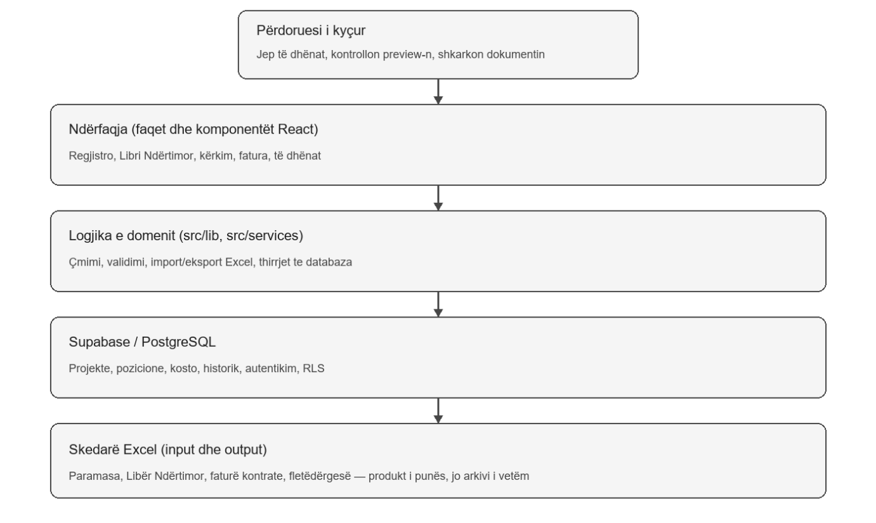Figura 5.1.2 - Ndarja e shtresave të sistemit.

5.2 Diagramet UML
5.2.1 Diagrami i Rasteve të Përdorimit (Use Case Diagram)
Siç paraqitet në Figurën 5.2.1, diagrami i rasteve të përdorimit specifikon kufijtë e sistemit (System Boundary) dhe interaksionin ndërmjet dy aktorëve kryesorë: Përdoruesit/Inxhinierit Operativ dhe Administratorit të Sistemit.
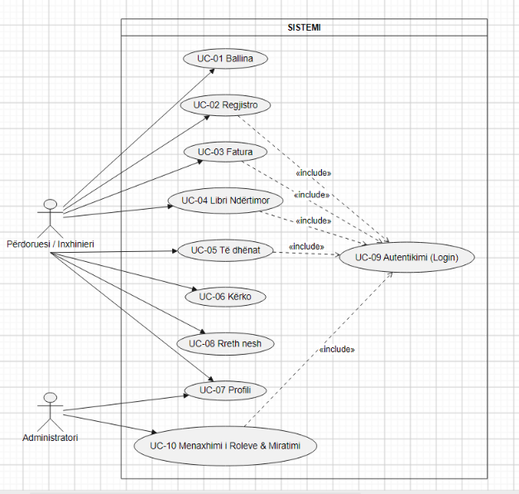
Figura 5.2.1 - Use Case Diagram

5.2.2 Diagrami i Klasave (Class Diagram)
Struktura statike e sistemit, relacionet e bazës së të dhënave dhe tipizimi i tyre i rreptë në TypeScript përshkruhen në Figurën 5.2.2. Diagrami i klasave paraqet modelin e plotë të të dhënave të ruajtura në Supabase – duke përfshirë entitetet kryesore Project, ProjectItem, Category, Profile, ItemExpense, PriceHistory, ImportHistory dhe LibriExport – si dhe relacionet përkatëse midis tyre (Foreign Keys dhe Composition). Gjithashtu, në diagram paraqiten shërbimet logjike dhe motorët e sistemit, si PricingEngine për kalkulimin dinamik të çmimeve, TVSH-së e fitimit, dhe modulet për eksportimin dhe faqosjen e Librit Ndërtimor në formatin zyrtar Excel.
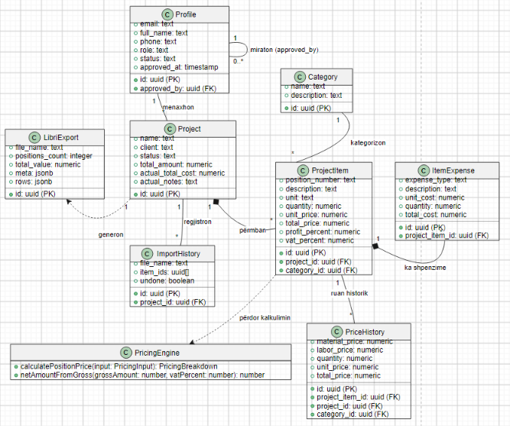
Figura 5.2.2 - Class Diagram

5.2.3 Diagrami i Sekuencës (Sequence Diagram)
Në Figurën 5.2.3 paraqitet diagrami i sekuencës i cili ilustron ndërveprimin dinamik midis komponentëve të sistemit gjatë procesit të Importimit të Paramasës nga Excel, Llogaritjes Automatike dhe Eksportimit të Librit Ndërtimor.
Procesi nis nga Përdoruesi që ngarkon skedarin .xlsx, vijon me leximin nga parser-i, ekzekutimin e modulit të llogaritjes së çmimeve, ruajtjen në bazën e të dhënave, dhe përfundon me faqosjen e gjenerimin e skedarit përfundimtar sipas shabllonit.
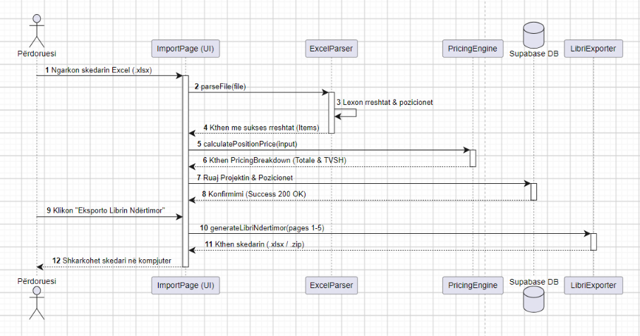
Figura 5.2.3 - Sequence Diagram

5.2.4 Diagrami i Aktivitetit (Activity Diagram)
Rrjedha operative e punës gjatë përgatitjes së një fature apo fletëdërgese ndërtimore paraqitet në Figurën 5.2.4. Diagrami i aktivitetit tregon hapat logjikë, pikat e vendimmarrjes (Decision Nodes) dhe degëzimet gjatë validimit të të dhënave financiare para eksportit përfundimtar.
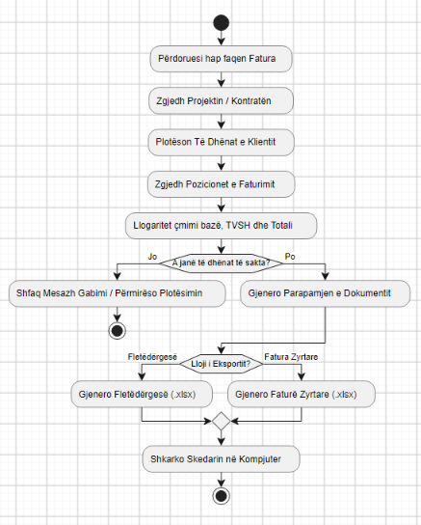
Figura 5.2.4 - Activity Diagram

5.3 ERD
Njësitë kryesore janë projekti, kategoria, pozicioni, shpenzimet e pozicionit dhe historiku i çmimit. Projekti mban emrin, klientin, statusin dhe, nëse jepet, një kosto reale për krahasim. Kategoria e ndihmon grupimin e pozicioneve. Pozicioni mban përshkrimin, njësinë, sasinë dhe vlerat e llogaritura, së bashku me përqindjen e fitimit dhe të TVSH-së. Shpenzimet e ndara shpjegojnë se nga erdhi nëntotali. Historiku ruan një fotografi të vlerave në momentin e ruajtjes, që të mund të shihet ndryshimi më vonë.
Tabela | Përmbajtja
projects | Emri, klienti, statusi, shënimet, kostoja reale nëse jepet
categories | Emrat e kategorive të pozicioneve
project_items | Pozicioni, njësia, sasia, vlerat, përqindja e fitimit dhe e TVSH-së
item_expenses | Zërat e kostos së lidhur me pozicionin
price_history | Fotografi e vlerave në momentin e ruajtjes ose redaktimit
libri_exports | Historiku i importit të Librit, preview dhe faqosja
profiles | Profili i lidhur me llogarinë
Tabela 5.3.1 Tabelat e databazës dhe përmbajtja e tyre.
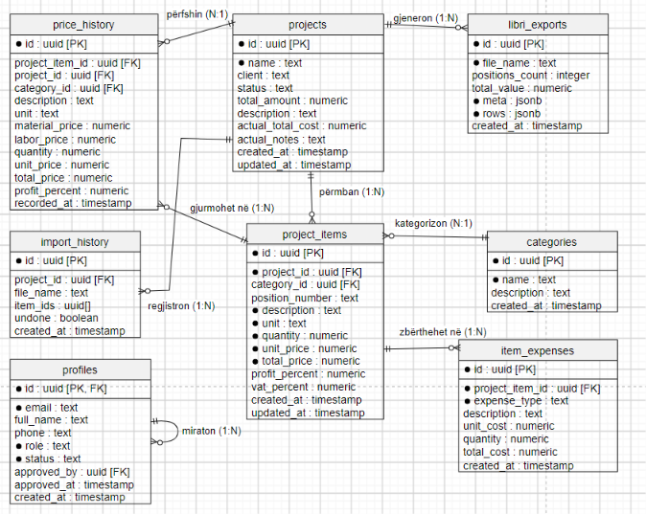
Figura 5.3.2 - ERD Diagram

5.4 Dizajni UI/UX
Dizajni i ndërfaqes së përdoruesit (User Interface - UI) dhe përvojës së përdoruesit (User Experience - UX) në projekt është konceptuar për t'i ulur maksimalisht gabimet njerëzore gjatë kalkulimit të paramasave dhe për të shpejtuar procesin e punës. Pasi përdoruesit e këtij sistemi përballen me sasi të të dhënave numerike, ndërfaqja priret drejt minimalistes, me densitet të lartë informacioni të organizuar në mënyrë të strukturuar.
Arkitektura vizuale e aplikacionit bazohet në parimet bashkëkohore të ndërtimit të paneleve drejtuese (Dashboard UI) dhe sistemeve të menaxhimit të të dhënave:
- Single-Page Application & Layout: Aplikacioni përdor një meny anësore stacionare (Sidebar) që qëndron gjithmonë e dukshme, duke mundësuar navigim me një klikim midis të gjitha moduleve kryesore (Ballina, Regjistro, Fatura, Libri Ndërtimor, Të Dhënat, Kërko dhe Profili).
- Densitet i Lartë i Të Dhënave (Data-Dense Tables): Pozicionet ndërtimore paraqiten në tabela interaktive ku çdo rresht integron fushat e përshkrimit, sasisë, çmimit njësi, marzhit të fitimit (%) dhe TVSH-së. Të dhënat janë të ndryshueshme drejtpërdrejt (in-line editing), duke shmangur hapat e panevojshëm të hapjes së dritareve pop-up.
- Kthim i Menjëhershëm i Informacionit (Real-Time Visual Feedback): Çdo ndryshim në sasi apo çmim reflektohet në kohë reale në nëntotale, fitim dhe TVSH përmes reagimeve vizuale dinamike, pa nevojën e rifreskimit të faqes.
- Sistemi i Ngjyrave dhe Kontrasti: Aplikacioni integron mbështetjen e plotë për pamje të errët dhe të ndritshme (Dark / Light Mode). Paleta e ngjyrave bazohet në nuanca të smaraldta e të gjelbra (emerald green) për theksimet dhe statuset e projekteve, mbi prapavijë të errët profesionale në Dark Mode apo prapavijë të bardhë e mint të lehtë me kontrast të lartë në Light Mode,ku kjo e ul lodhjen e syve gjatë orarit të gjatë të punës dhe rrit leximin e qartë të shifrave financiare.
5.4.1 Struktura e Paneleve dhe Dashboard-i Kryesor (Homepage) Ndërfaqja e sistemit organizohet përmes një menyje anësore (Sidebar) me 9 faqe kryesore: Faqja Kryesore, Regjistro, Krijo Faturë, Krijo Libër Ndërtimor, Të Dhënat, Kërko, Profili, Rreth Nesh, si dhe opsionet e temës (Light/Dark mode) dhe shkyçjes – daljes nga llogaria.

Faqja Kryesore (Dashboard) ofron një pasqyrë analitike financiare përmes:
- Karta me Permbledhje : Vlera totale e sistemit (p.sh. 67,401 €), numri i projekteve (6), kategorive (26) dhe pozicioneve (12).
- Kartës "Paramasa e Fundit": Qasje e shpejtë për shkarkim apo hapje të skedarit të fundit të përpunuar.
- Grafikëve Vizualë (Victory Charts): Grafikë me shtylla për shpërndarjen e vlerës sipas projekteve (Gjakovë-Spital, Lipjan, Pejë, etj.) dhe sipas kategorive (Beton & Strukturë €27,153, Lyerje €19,116, Pllaka €8,255), si dhe grafik me unazë (donut chart) për përqindjen e pozicioneve.
- Statistikave të Librit Ndërtimor: Modul i posaçëm që shfaq numrin e librave të krijuar (12), vlerën totale (€195,425), vlerën mesatare (€16,285) dhe Librin më të vlerësuar.
5.4.2 Moduli i Regjistrimit dhe Vegla "Target Total Adjustment" Forma e regjistrimit integron llogaritjen dinamike në kohë reale. Përveç hyrjeve standarde (projekti, kategoria, përshkrimi, njësia, sasia, materiali, puna, ditët e punës, ushqimi ditor, transporti, shpenzimet tjera, fitimi % dhe TVSH 18%), paneli përmban veglën inovative "Rregullo drejt një totali synuar". Kjo vegël i lejon përdoruesit të vendosë një vlerë target (p.sh. 500 €) dhe të zgjedhë mënyrën e përshtatjes (proporcionale ose me peshë të caktuar mbi punën/materialin me rrëshqitës), duke ri-kalkuluar automatikisht çmimet bazë.
5.4.3 Rrjedha 4-Hapëshe e Librit Ndërtimor dhe Mini-print A4
Moduli i Librit Ndërtimor funksionon si unazë Wizard me 4 hapa të udhëhequr:
- Ngarko Excel: Analizimi automatik i paramasës dhe nxjerrja e metadata-ve (Kryesi i punëve, Muaji, Objekti, Kapitulli).
- Kontrollo Seksionet: Paneli i validimit që grupon pozicionet sipas kapitujve origjinalë.
- Rregullo Faqet: Algoritmi i paketimit automatik me opsionin manual "Bashko ose ndaj faqet" dhe "Lëviz pozicionet".
- Shkarko: Eksporti në .xlsx ose arkivë .zip.
Përveç kësaj, paneli përfshin modalin Mini-print A4 për ndryshim të drejtpërdrejtë të rreshtave brenda pamjes paraprake të shabllonit para shkarkimit, si dhe mundësinë e krijimit të faqeve manualisht nga 5 shabllone bazë.
5.4.4 Rrjedha e Përvojës së Përdoruesit (UX Navigation & Workflow)
Rrjedha operative e punës në platformë ndjek rrugëtimin natyral të përgatitjes së ofertave ndërtimore:
- Kyçja dhe Kontrolli i Qasjes: Përdoruesi hyn në sistem me email dhe fjalëkalim përmes shërbimit Supabase Auth.
- Menaxhimi i Projekteve dhe Kategorive: Përdoruesi krijon ose zgjedh projektin aktiv, ku të dhënat grupohen sipas kategorive përkatëse (p.sh. Punë Betoni, Izolime, Zdrukthëtari).
- Marrja e Të Dhënave (Importi Excel ose Hyrja Manuale): Në faqen "Libri Ndërtimor", përdoruesi ngarkon paramasën në format .xlsx. Sistemi e analizon skedarin, e ndan automatikisht në faqe zyrtare (1–5 faqe) dhe lejon rregullimin e pozicioneve para ruajtjes.
- Kalkulimi Financiar dhe Faturimi: Pas përpunimit të pozicioneve, sistemi gjeneron automatikisht nëntotalet dhe faturat e kontratave ose fletëdërgesat, të cilat mund të eksportohen si skedarë Excel ose skedarë të bashkuar/ ZIP.
Nga pikëpamja teknike e frontend-it, ndërfaqja është ndërtuar me komponentë të riregjistrueshëm të React dhe CSS. Kjo garanton se elementet si tabelat, butonat e veprimeve, dritaret e dialogut dhe formularët e hyrjes ruajnë konsistencë të plotë stilistike në të gjithë aplikacionin.

5.5 Siguria
Siguria e të dhënave financiare dhe kontrolli i qasjes në sistem mbështeten në një arkitekturë veç-shtresore që kombinon autentikimin e sigurt përmes Supabase Auth (tokena JWT) dhe autorizimin sipas roleve (admin, family_member, viewer), ku aktivizimi i llogarive kërkon miratimin nga administratori (approved_by). Në nivelin e bazës së të dhënave PostgreSQL, mbrojtja e të dhënave zbatohet përmes politikave Row Level Security (RLS), të cilat verifikojnë çdo pyetësor dhe pamundësojnë qasjen apo modifikimin e paautorizuar në tabelat kryesore (projects, project_items, libri_exports). Integriteti i sistemit mbrohet gjithashtu me transmetim të enkriptuar HTTPS/TLS, tipizim të rreptë statik në TypeScript dhe validim të skedarëve Excel gjatë importit për parandalimin e sulmeve SQL Injection dhe XSS.

6. Implementimi

6.1 Frontend
Shtresa e ndërfaqes së përdoruesit është zhvilluar si aplikacion me një faqe të vetme (Single Page Application - SPA) duke përdorur React 18 me TypeScript dhe Vite si mjet për kompilim të shpejtë (build tool). Navigimi behet me React Router.Stilizimi dhe përshtatshmëria vizuale janë realizuar me CSS, i cili lejon menaxhimin e lehtë të temave Dark Mode (prapavijë e errët me aksente smeraldi) dhe Light Mode (prapavijë mint e lehtë me kontrast të lartë).
- Menaxhimi i Gjendjes (State Management): Përdoret kombinim i React Context API për gjendjen globale (autentikimi, tema vizuale, projekti aktiv) dhe Custom Hooks për marrjen dhe përditësimin e të dhënave në kohë reale.
- Tabelat Interaktive: Të dhënat e paramasës paraqiten me komponentë të personalizuar që mbështesin redaktim të drejtpërdrejtë (in-line editing). Çdo ndryshim i sasisë apo çmimit njësi shkakton rinjohje dinamike të nëntotaleve, TVSH-së (18% ose 8%) dhe fitimit pa pasur nevojë për rifreskim të shfletuesit.
- Komponentët UI: Përdoren ikona nga libraria Lucide React dhe dritare dialoguese (Modals) për konfirmimin e fshirjeve, ngarkimin e skedarëve dhe modifikimin e profileve. Grafikët e thjeshtë të përmbledhjes përdorin Victory. Excel-i lexohet dhe shkruhet me SheetJS dhe ExcelJS; ZIP-i me JSZip. Qasja te databaza dhe autentikimi kalojnë nëpër klientin e Supabase.

6.2 Backend
Aplikacioni përdor Supabase për autentikim dhe komunikim me databazën PostgreSQL. Llogaritja e çmimit kryhet në logjikën e aplikacionit dhe vlerat e llogaritura dërgohen për ruajtje. Ruajtja e pozicionit thërret procedurën save_register_position përmes RPC-së. Kjo behet për të garantuar integritet atomik (ACID) dhe performancë të lartë gjatë ekzekutimit të transaksioneve.
Struktura e bazës së të dhënave përbëhet nga tabelat kryesore funksionale, të cilat menaxhojnë entitetet e projekteve, kategorive, pozicioneve, shpenzimeve dhe eksporteve:
Tabela | Përmbajtja dhe Roli në Sistem
projects | Emri i projektit, klienti, statusi, përshkrimi, kostoja totale e planifikuar dhe kostoja reale përfundimtare për krahasim buxhetor.
categories | Emërtimet dhe përshkrimet e kategorive të pozicioneve ndërtimore (p.sh. Punë Betoni, Izolime).
project_items | Numri i pozicionit, përshkrimi, njësia matëse, sasia, çmimi njësi, vlera totale, përqindja e fitimit dhe TVSH-ja.
item_expenses | Zërat e detajuar të kostos së lidhur me pozicionin (materiali, puna, ushqimi, transporti) që shpjegojnë nëntotalin.
price_history | Fotografi (snapshot) e vlerave të pozicionit në momentin e ruajtjes ose redaktimit për analizë historike çmimesh.
import_history | Historiku i skedarëve Excel të importuar ne sistem.
libri_exports | Historiku i gjenerimit të Librit Ndërtimor, duke ruajtur të dhënat e faqosjes dhe strukturën e faqeve në format jsonb.
profiles | Profili i përdoruesit i lidhur me autentikimin (auth.users), rolet e sigurisë (admin, family_member, viewer) dhe statusin e miratimit.
Tabela 6.2 – Tabelat ne Supabase - Backend

6.3 Databaza
Baza e të dhënave është realizuar në PostgreSQL dhe përbëhet nga 8 tabela kryesore relacionale me çelësa primarë të llojit UUID (gen_random_uuid()) për të garantuar unique absolut në nivel sistemi.
- DDL dhe Struktura e Tabelave: Skema e bazës së të dhënave përfshin tabelat projects, categories, project_items, item_expenses, price_history, import_history, libri_exports dhe profiles.
- Trajtimi i Të Dhënave JSONB: Tabela libri_exports shfrytëzon llojin e avancuar të të dhënave jsonb për kolonat meta dhe rows. Kjo mundëson ruajtjen e plotë të faqosjes 1–5 faqe të Librit Ndërtimor si dokument me strukturë flexible, pa pasur nevojë për skema shtesë normale.
- Triggers automatikë: Është implementuar funksioni dhe trigger-i set_updated_at() i cili përditëson automatikisht fushën updated_at me kohën e saktë të sistemit (NOW()) sa herë që ndryshohet një rresht në tabelat projects apo project_items.

6.4 Integrimet
Për Librin Ndërtimor mbahet edhe një historik i importit: emri i skedarit, të dhënat e lexuara dhe plani i faqeve kur përdoruesi e ka ndryshuar me dorë. Fatura, përkundrazi, në gjendjen aktuale shkarkohet si skedar; ajo nuk ruhet automatikisht si dokument i brendshëm i databazës.
Libri Ndërtimor është pika ku sistemi takohet me praktikën e zyrës. Përdoruesi ngarkon një skedar .xlsx ose .xls. Lexuesi e hap në shfletues, shikon fletët dhe përpiqet të njohë kolonat e pozicionit, përshkrimit, njësisë, sasisë dhe çmimit. Nëse fleta duket si Libër Ndërtimor, përdoret një lexues i posaçëm; përndryshe provohet një lexues më i përgjithshëm. Rreshtat e përsëritur hiqen sa është e mundur. Nëse gjendet një rresht totali, shuma e deklaruar krahasohet me shumën e llogaritur nga rreshtat.
Ky kontroll i totalit nuk vërteton se çdo rresht është kuptuar drejt. Ai vetëm ngre një shenjë kur shumat nuk përputhen. Përdoruesi e sheh listën para eksportit. Ndarja në faqe bëhet sipas shablloneve që presin deri në pesë pozicione për faqe, duke u përpjekur që teksti të hyjë në vendin e caktuar. Nëse nuk hyn, faqja ndahet. Përdoruesi mund t’i bashkojë, t’i ndajë ose t’i lëvizë pozicionet me dorë. Ky plan, kur ruhet, përdoret përsëri nëse libri hapet ose shkarkohet më vonë.
Eksporti mund të jetë një workbook i vetëm ose një ZIP me nga një Excel për faqe. Shabllonet origjinale qëndrojnë në projekt, që forma e dokumentit të mbetet e njohur për ata që e presin Librin në letër ose në email.
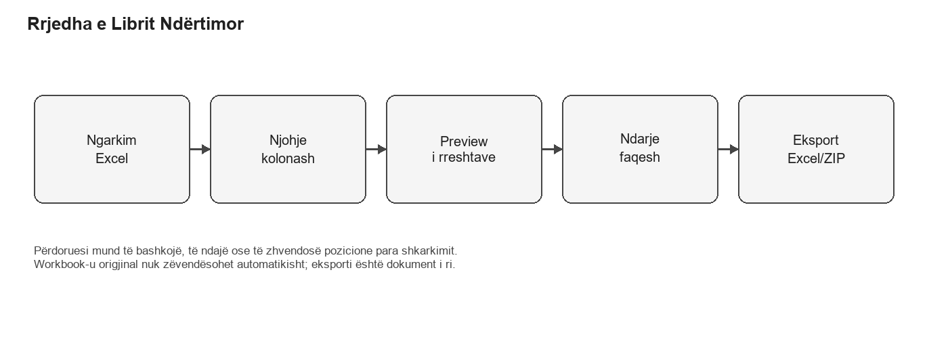Figura 6.4 - Rrjedha e Librit Ndërtimor.

Faqja e faturës përgatit dy dokumente: faturë kontrate dhe fletëdërgesë. Të dhënat plotësohen në formë, kontrollohen dhe vendosen mbi shabllonin Excel. Ndryshe nga pozicioni i regjistruar, ky hap në gjendjen aktuale e shkarkon skedarin dhe nuk e ruan automatikisht si rekord të veçantë në databazë. Përdoruesi duhet ta krahasojë rezultatin me kontratën ose me porosinë origjinale para se ta dërgojë.
Kërkimi përshkon përshkrimin, numrin e pozicionit ose emrin e projektit. Që të mos niset një kërkesë për çdo shkronjë, shtypja pret një çast të shkurtër para se të dërgohet.Homepage tregon numra të përmbledhur: projekte, kategori, pozicione, vlera të regjistruara, pak statistika dhe Librin e fundit nëse ka. Faqja e të dhënave lejon të hapet projekti, të shihen pozicionet, të krahasohen çmime dhe të shënohet një kosto reale e projektit kur njihet. Trendi mujor i ofertave, ku ekziston, grupon vlerën sipas muajit të krijimit të projektit; ai nuk tregon para të arkëtuara.

6.5 API-të

Komunikimi midis aplikacionit dhe bazës së të dhënave zhvillohet nëpërmjet shërbimit PostgREST të integruar në Supabase, i cili transformon automatikisht skemën e PostgreSQL në një RESTful API të sigurt.
- REST Endpoints: Ekzekutohen kërkesa standarde HTTP (GET, POST, PATCH, DELETE) me filtra dinamikë (p.sh. .eq('project_id', id) ose .order('created_at')) për menaxhimin e të dhënave të projekteve.
- Remote Procedure Calls: Për operacionet e avancuara dhe transaksionale përdoren thirrjet RPC si supabase.rpc('save_register_position', { ... }), e cila me një thirrje të vetme ruan në mënyrë atomike projektin, kategorinë, pozicionin dhe shpenzimet. Këto procedura funksionojnë brenda mjedisit të mbyllur të aplikacionit dhe nuk ekspozohen si API publike për palë të treta.

6.6 Autentikimi dhe autorizimi
Mbrojtja e qasjes bazohet në protokollin OAuth2 / JWT nëpërmjet shërbimit Supabase Auth.
Rrjedha e Miratimit të Përdoruesve: Kur një përdorues i ri regjistrohet, krijohet rreshti përkatës në tabelën profiles me statusin inicial pending. Përdoruesi nuk mund të qaset në të dhënat e projekteve derisa një përdorues me rolin admin të miratojë llogarinë (duke vendosur fushën approved_by dhe statusin approved).
Mbrojtja me Row Level Security (RLS): Në PostgreSQL janë aktivizuar politikat RLS për çdo tabelë. Përmes shprehjeve SQL si auth.uid() = id ose kontrollit të rolit te tabela profiles, sigurohet që asnjë përdorues i paautorizuar apo pa miratim të mos ketë mundësi të lexojë apo shkruajë të dhëna në bazën e të dhënave.
Në faqen e Profilit, paneli i administrimit i mundëson përdoruesit me rolin admin të menaxhojë të gjitha kërkesat e aplikimit për llogari. Paneli shfaq statistikat e kërkesave (Totali, Në pritje, Aprovuar, Refuzuar) dhe liston përdoruesit e rinj ku administratori mund të klikojë butonat Aprovo, Refuzo ose të pezullojë llogarinë. Kjo rrjedhë lidhet drejtpërdrejt me fushën status në tabelën profiles dhe ekzekutimin e politikave RLS në PostgreSQL.

6.7 Llogaritja e çmimit
Zemra e ofertës është rregulli i shumëzimit. Materiali dhe puna janë kosto për njësi pune (metër katror, komplet, copë dhe të ngjashme), prandaj shumëzohen me sasinë. Ushqimi dhe transporti janë kosto për ditë pune, prandaj shumëzohen me ditët, jo me sasinë. Shpenzimet tjera janë shumë e gatshme për atë pozicion; nuk shumëzohen as me ditë as me sasi. Nëntotali është shuma e këtyre pesë zërave. Fitimi i planifikuar merret si përqindje mbi nëntotalin. Baza e TVSH-së është nëntotali plus fitimi. TVSH-ja merret si përqindje mbi atë bazë. Totali është baza plus TVSH-ja. Nëse sasia është pozitive, çmimi për njësi është totali pjesëtuar me sasi.

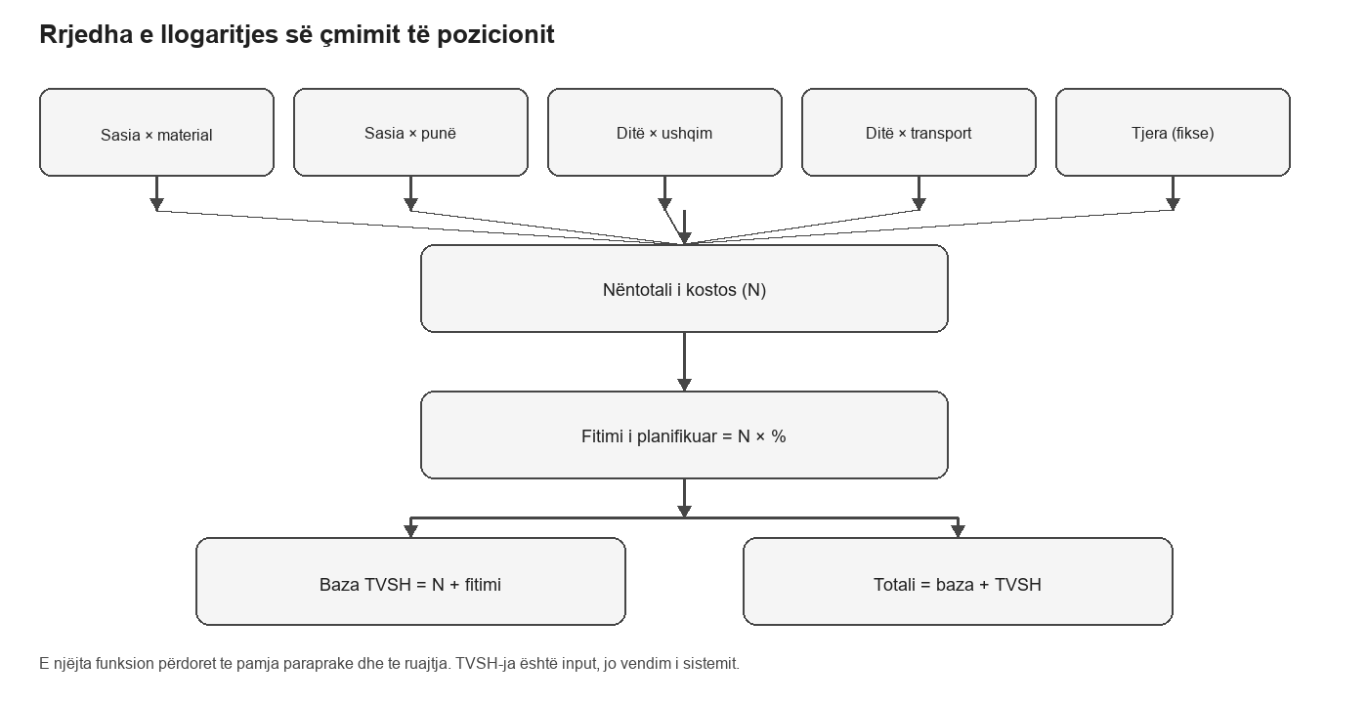
Figura 6.7 - Rrjedha e llogaritjes së çmimit të pozicionit.

Norma e TVSH-së është input. Në formën e regjistrimit vlera e parazgjedhur është 18%, por përdoruesi mund ta ndryshojë. Sistemi nuk e di nëse ajo normë i takon dokumentit konkret; ai vetëm e zbaton. Po ashtu, “fitimi” këtu është shtesë e planifikuar mbi kosto, jo fitim kontabël i kompanisë pas shpenzimeve reale,TVSH e te tjera.

7. Testimi dhe Vlerësimi

7.1 Testet funksionale
Vlerësimi funksional është realizuar përmes testimit manual të rasteve të përdorimit (Use Cases).
ID | Rasti i Përdorimit | Hyrja (Input) | Rezultati i Pritur | Rezultati Real
TF-01 | Regjistrimi i Përdoruesit | Forma me email, fjalëkalim dhe rolin family_member. | Llogaria krijohet me status pending; qasja në projekte bllokohet deri në miratim. | Llogaria u krijua në tabelën profiles me status pending dhe approved_by = NULL.
TF-02 | Llogaritja dhe Ruajtja e Pozicionit | Projekti: "Peje", Kategoria: "Ujë / Hidraulik", Sasia: 2, Çmimi/njësi: 84.96 €. | Rezultati i pritur ($2×84.96=169.92 €$) dhe shfaqet mesazhi konfirmues. | Shfaqet njoftimi "✓ U ruajt me sukses", Gjithsej: 169.92 € dhe thirret RPC-ja në backend.
TF-03 | Zbërthimi i Formulës së Kostos | Materiali: 40€, Puna: 20€, Transporti: 16€, Tjera: 20€ (Sasia: 2). | Llogaritja e saktë sipas rregullave: Materiali & Puna shumëzohen me sasinë, Transporti me ditët. | Formulat u ekzekutuan saktë dhe u shfaqën në ndërfaqe pa gabime rrjedhëse.
TF-04 | Kërkimi dhe Filtrimi i Pozicioneve | Zgjedhja e projektit "Peje" dhe kërkimi sipas kategorisë apo tekstit. | Ndërfaqja filtron në kohë reale vetëm rreshtat që i përkasin filtrit të zgjedhur. | Tabela u përditësua menjëherë te faqja e të dhënave pa risjellë të gjithë faqen (no refresh).
TF-05 | Eksporti i Librit Ndërtimor | Zgjedhja e opsionit "Krijo Libër Ndërtimor" për projektin e ruajtur. | Gjenerimi i skedarëve Excel të ndarë në faqe dhe kompresimi i tyre në një arkivë .zip. | U shkarkua automatikisht skedari .zip me faqet e formatuara të Librit Ndërtimor.
TF-06 | Validimi i Hyrjeve të Pasakta | Tentimi për të ruajtur pozicionin pa zgjedhur Projektin ose me sasi 0. | Bllokimi i formës dhe shfaqja e mesazhit paralajmërues. | Sistemi parandaloi dërgimin e thirrjes RPC dhe sinjalizoi fushat e zbrazëta.

Figura 7.1 - Testet funksionale

7.2 Testet e integrimit
Pamje nga tabela profiles në bazën e të dhënave PostgreSQL/Supabase, ku shihet regjistrimi i përdoruesit të ri me rolin family_member dhe statusin fillestar pending. Kjo vërteton zbatimin e kontrollit të qasjes dhe autorizimit përpara aktivizimit të llogarisë.
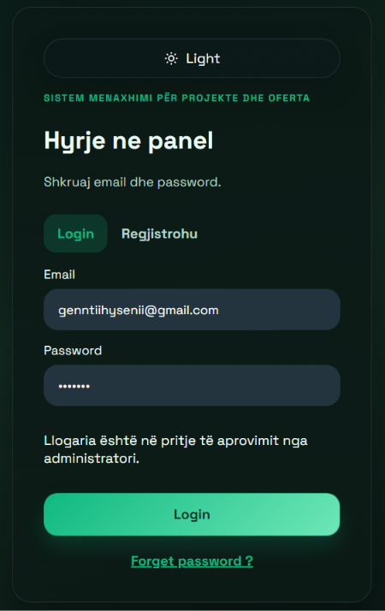. Figura 7.2.1 dhe 7.2.2 – Login faqja ku perdoruesi pret aprovim nga admini dhe pjesa ne supabase qe tregon se perdoruesi eshte me status pritje – pending

7.3 Testet e performancës
Në anën e majtë paraqitet ndërfaqja e modullit të regjistrimit me konfirmimin e ruajtjes së pozicionit dhe zbërthimin e formulës së llogaritjes. Në anën e djathtë, ne nje testim manual ne panelin Chrome DevTools (Network Tab), konfirmohet ekzekutimi i suksesshëm i thirrjes RPC save_register_position (151 ms) dhe ruajtjen në price_history (134 ms), duke vërtetuar integrimin pa vonesa me bazën e të dhënave Supabase.
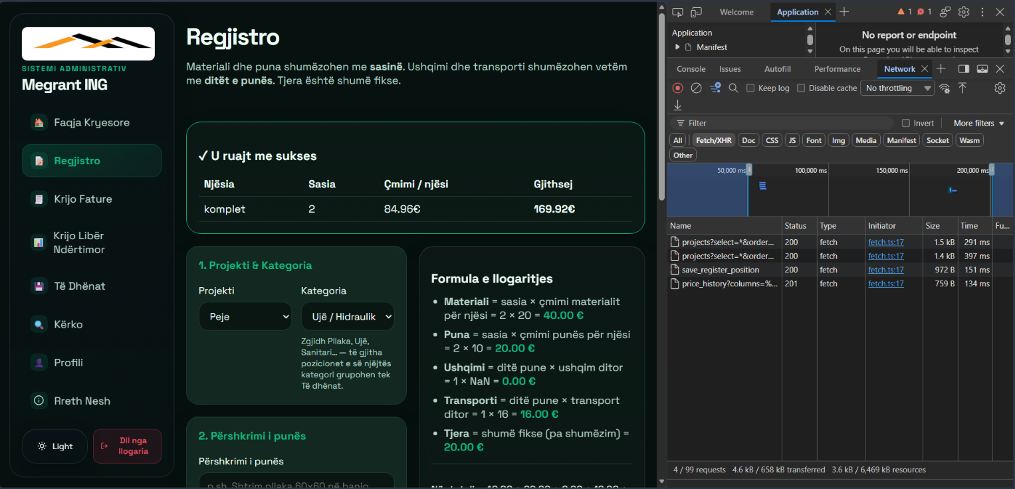
Figura 7.3 - Teste te performances te bera ne web permes DevTools ne pjesen Network

7.4 Rezultatet dhe diskutimi
Vlerësimi përfundimtar i sistemit mbështetet në dëshmi dhe rezultate reale të nxjerra nga testet funksionale, matjet e performancës me Chrome DevTools dhe verifikimi i gjendjes së bazës së të dhënave në Supabase Dashboard (shih figurat përkatëse te kapitulli i testimit).
Matrica e testimit funksional konfirmoi se të 6 raste-përdorimet kryesore (TF-01 deri TF-06) përfunduan me statusin PASS. U vërtetua saktësia e plotë e formulës së llogaritjes së çmimeve, zbatimi i saktë i hierarkisë së roleve (admin, family_member, viewer), bllokimi i llogarive të pamiratuara në statusin pending, si dhe funksionimi pa gabime i faqes të eksportit të faqeve të Librit Ndërtimor në format .zip.
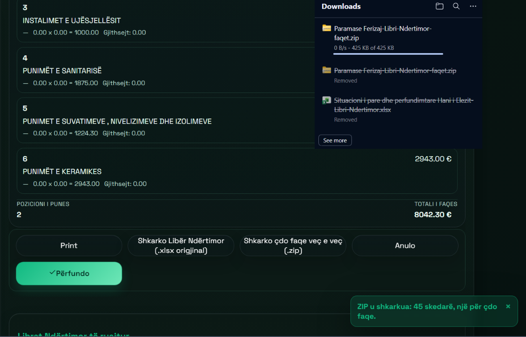
Figura 7.4 – Shkarkimi i faqeve te librit si .zip .
Në aspektin e performancës, matjet e drejtpërdrejta në panelin Chrome DevTools (Network Tab) dëshmuan një kohë përgjigjeje mjaft të shpejtë të prapaskenës:
- Ekzekutimi i procedurës transaksionale save_register_position përfundoi brenda 151 ms.
- Ruajtja e historikut të çmimeve në tabelën price_history u realizua për 134 ms.
- Rirenderimi i tabelës gjatë kërkimit dhe filtrimit në frontend zgjati më pak se 15 ms.
Këto kohë ekzekutimi vërtetojnë efikasitetin e arkitekturës BaaS (Supabase/PostgREST) dhe përdorimit të procedurave RPC në PostgreSQL. Për më tepër, meqenëse përpunimi i skedarëve me SheetJS dhe paketimi me JSZip ekzekutohen tërësisht në nivel shfletuesi (client-side), sistemi nuk krijon mbingarkesë në server gjatë gjenerimit të dokumenteve.
Së fundmi, procesi i vlerësimit rikonfirmoi kufijtë natyrorë teknikë të sistemit:
- Saktësia e hyrjeve (GIGO - Garbage In, Garbage Out): Sistemi llogarit me saktësi absolute vetëm atë që i jepet. Nëse sasia ose çmimi i shënuar në paramasë është gabim, totali përfundimtar do të llogaritet gabim, por me besueshmëri të plotë numerike.
- Struktura e skedarëve Excel: Moduli i importit supozon një strukturë standarde të kolonave; skedarët me formatime jo- standarde ose me kolona të bashkuara (merged cells) mund të kërkojnë përshtatje paraprake manuale.
- Mvarësia nga Infrastruktura: Ruajtja e të dhënave kërkon lidhje active me Supabase ose kalimin në mënyrën lokale (Development Fallback Mode) përmes localStorage.
Këto kufizime nuk përbëjnë mungesë funksionaliteti, por përcaktojnë kufirin e natyrshëm të aplikacionit si vegël ndihmëse profesionale në procesin e punës.

8. Përfundimet / Konkluzioni dhe Punët e Ardhshme
8.1 Arritja e objektivave
Punimi i diplomës dhe realizimi i sistemit web përmbushin të gjitha objektivat e përcaktuara në fazën iniciale të projektit. Aplikacioni e mban ofertën ndërtimore si të dhënë të lidhur relacionale dhe jo si një fletë të humbur apo të shpërndarë pune. Nëpërmjet modelimit të saktë, çdo projekt, kategori, pozicion dhe zë shpenzimi ka vendin e vet të përcaktuar brenda bazës së të dhënave.
Arritjet kryesore të sistemit përfshijnë:
- Unifikimin e Formulës së Çmimeve: Llogaritja e kostos përfundimtare mbështetet në një formulë të vetme dhe të zbërthyer sipas kosotve. Kjo mundëson që kostoja e materialit dhe e punës (që varen nga sasia) të mos ngatërrohen me shpenzimet e ushqimit dhe të transportit (që llogariten sipas ditëve të punës).
- Automatizimin e Librit Ndërtimor: Sistemi mundëson leximin dhe gjenerimin e skedarëve Excel, duke i lënë përdoruesit kontrollin e plotë mbi pamjen paraprake (preview), ndarjen e saktë të faqeve zyrtare dhe paketimin e tyre automatik në një arkivë të kompresuar .zip.
- Standardizimin e Dokumenteve: Gjenerimi i faturave dhe fletëdërgesave realizohet nga shabllone të gatshme, duke eliminuar përsëritjen e punës manuale.
Në këtë kuptim, pyetja kryesore e punimit merr një përgjigje praktike: po, një aplikacion web i centralizuar mund t'i bëjë të gjitha këto hapa operacionalë të rregullt, të kontrollueshëm dhe të riprodhueshëm.

8.2 Kontributi akademik dhe kufizimet e sistemit
Vlera e këtij punimi qëndron te rastit i ndërtuar i aplikuar në një industri specifike dhe te rregulli i shpjeguar teknikisht mbi arkitekturën e softuerit. Struktura e kodit dhe rrjedhat e përshkruara vërtetojnë realizueshmërinë e platformës, ndonëse në këtë fazë efektet nuk janë matur ende me kohë të kursyer apo me numër gabimesh para dhe pas implementimit.
Sidoqoftë, sistemi ka kufizime të qarta teknike dhe funksionale që duhet të deklarohen:
- Shtrirja e Sistemit: Aplikacioni nuk është një sistem i plotë kontabiliteti, nuk nxjerr sasi automatike nga vizatimet teknike dhe nuk e verifikon ekzekutimin e pagesave bankare.
- Mvarësia nga Gjykimi Njerëzor: Softueri nuk e zëvendëson gjykimin profesional të inxhinierit ose menaxherit që nënshkruan ofertën. Sistemi llogarit me saktësi numerike vetëm atë që i jepet si hyrje; nëse sasia ose çmimi fillestar është i gabuar, totali përfundimtar do të del gabim.
- Formatet e Skedarëve Excel: Moduli i leximit automatik bazohet në struktura standarde. Skedarët Excel me kolona të pazakonta ose formatim të pa-uniformuar mund të shkaktojnë gabime gjatë leximit automatik.
8.3 Përmirësime dhe punë të ardhshme
Për hulumtime të mëtejshme dhe evoluimin e mëtejshëm të sistemit, identifikohen tre drejtime kryesore:
- Testimi i Zgjatur i Importit: Zhvillimi i testimeve të dokumentuara të formulës dhe modulit të importit me një numër më të gjerë skedarësh realë Excel (përfshirë skedarë me struktura jo-standarde apo gabime në formatim) për të rritur fleksibilitetin e leximit automatik.
- Verifikimi i Qasjes sipas Roleve: Auditimi i thelluar i mbrojtjes dhe i lejeve të përdoruesve (admin, family_member, viewer) brenda një mjedisi të mirëfilltë prove dhe prodhimi (production environment).
- Vlerësimi i Përdorshmërisë (UX Audit): Vlerësimi i sistemit me stafin që e kryen këtë punë çdo ditë në zyrën ndërtimore, për të matur saktësisht kursimin e kohës dhe reduktimin e gabimeve njerëzore në kushte reale pune.

9. Bibliografia dhe Referencat
- Ashworth, A. and Perera, S. (2015) Cost Studies of Buildings. 6th edn. Abingdon: Routledge.
- Date, C.J. (2004) An Introduction to Database Systems. 8th edn. Boston: Pearson.
- ISO/IEC (2023) ISO/IEC 25010:2023 Systems and software engineering — Systems and software Quality Requirements and Evaluation (SQuaRE) — Product quality model. Geneva: International Organization for Standardization.
- Laudon, K.C. and Laudon, J.P. (2020) Management Information Systems: Managing the Digital Firm. 16th edn. Harlow: Pearson.
- PostgreSQL Global Development Group (2024) PostgreSQL Documentation: Row Security Policies. Available at: https://www.postgresql.org/docs/current/ddl-rowsecurity.html (Accessed: 8 October 2026).
- Pressman, R.S. and Maxim, B.R. (2020) Software Engineering: A Practitioner’s Approach. 9th edn. New York: McGraw-Hill.
- React Team (2024) React Documentation. Available at: https://react.dev/learn (Accessed: 12 October 2026).
- SheetJS (2024) SheetJS Documentation. Available at: https://docs.sheetjs.com/ (Accessed: 15 October 2026).
- Sommerville, I. (2016) Software Engineering. 10th edn. Harlow: Pearson.
- Supabase (2024) Row Level Security. Available at: https://supabase.com/docs/guides/database/postgres/row-level-security (Accessed: 18 October 2026).
- Wang, R.Y. and Strong, D.M. (1996) ‘Beyond accuracy: What data quality means to data consumers’, Journal of Management Information Systems, 12(4), pp. 5–33.
- Winch, G.M. (2010) Managing Construction Projects. 2nd edn. Chichester: Wiley-Blackwell.

10. Apendikset
Apendikset përmbajnë materiale ndihmëse dokumentuese, udhëzues operacionalë, artefakte të procesit të zhvillimit dhe formulime teknike që plotësojnë analizën e kapitujve kryesorë.

Apendiksi A – Figurat e sistemit
Të gjitha pamjet e ekranit paraqesin ndërfaqen reale të sistemit me të dhëna te krijuara per testim dhe pa përmbajtur çelësa apo kredenciale konfidenciale.
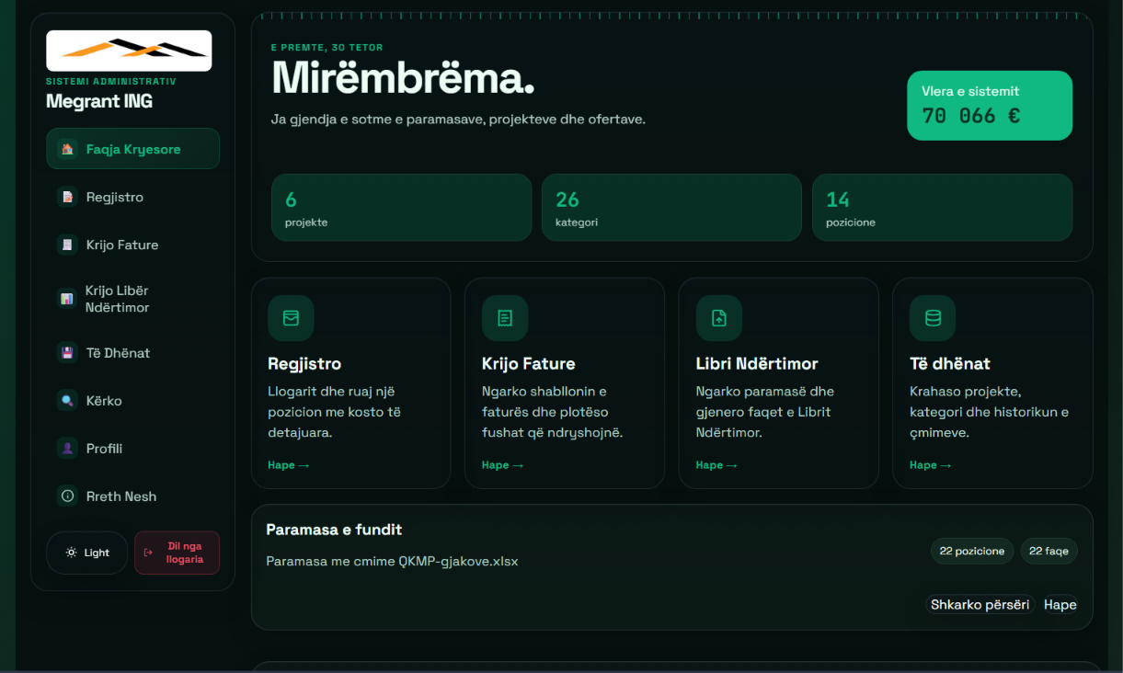
Figura A-1: Faqja Kryesore (Dashboard) – Indikatorët KPI, grafikët analitikë të buxhetit sipas projekteve/kategorive dhe statistikat e Librit Ndërtimor

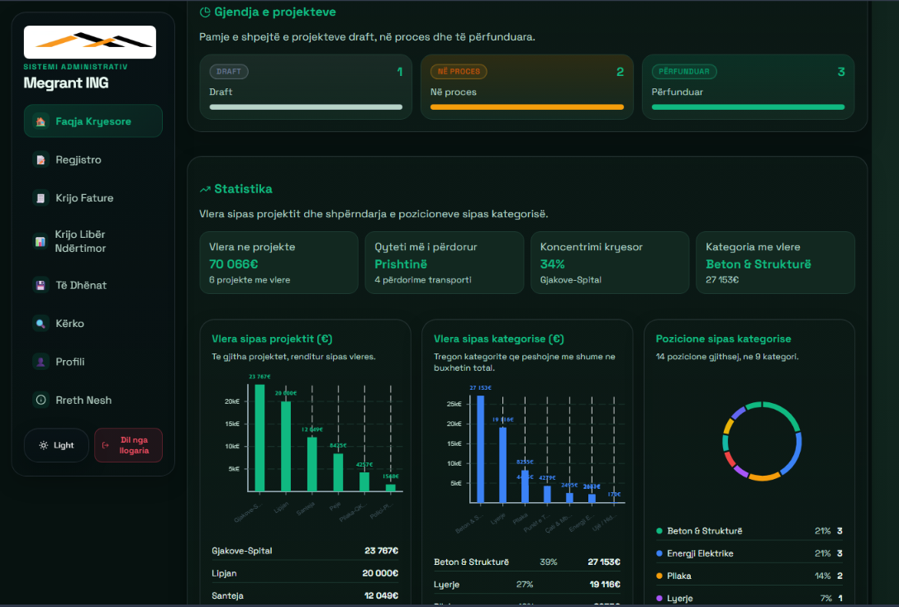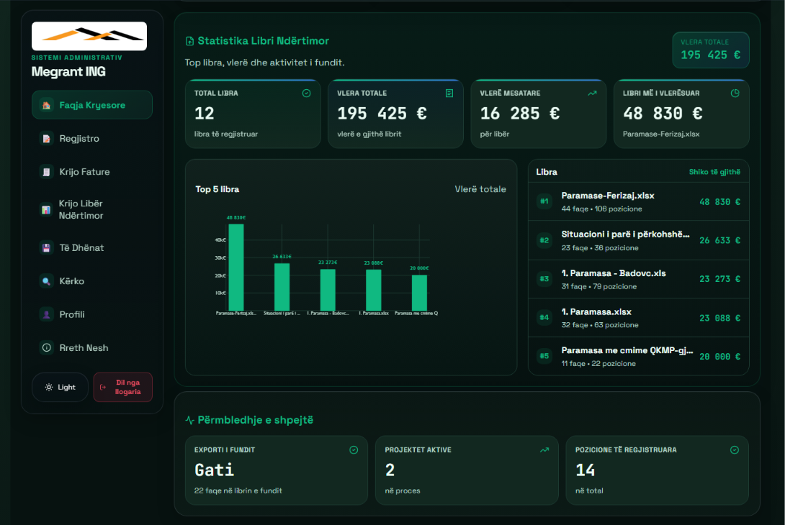
Figura A-2 dhe A-3: Faqja Kryesore (Dashboard) – Indikatorët KPI, grafikët analitikë të buxhetit sipas projekteve/kategorive dhe statistikat e Librit Ndërtimor-vazhdim.

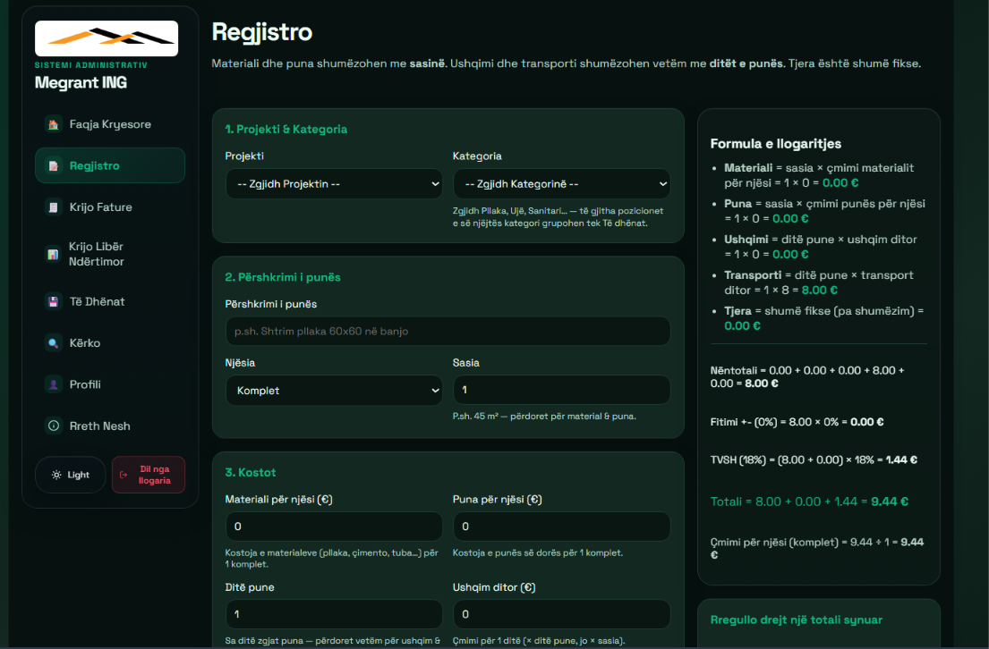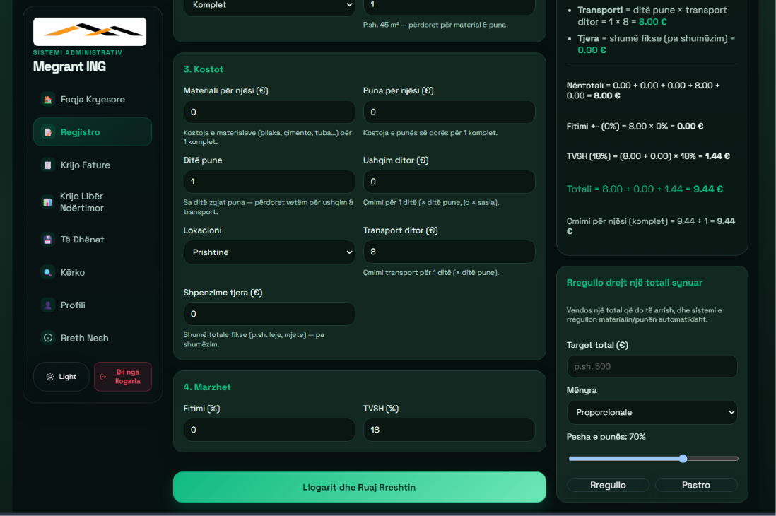
Figura A-4 dhe A-5: Moduli "Regjistro" – Forma e plotësimit të pozicionit, zbërthimi i formulës së kostos në kohë reale dhe vegla "Target Total Adjustment".

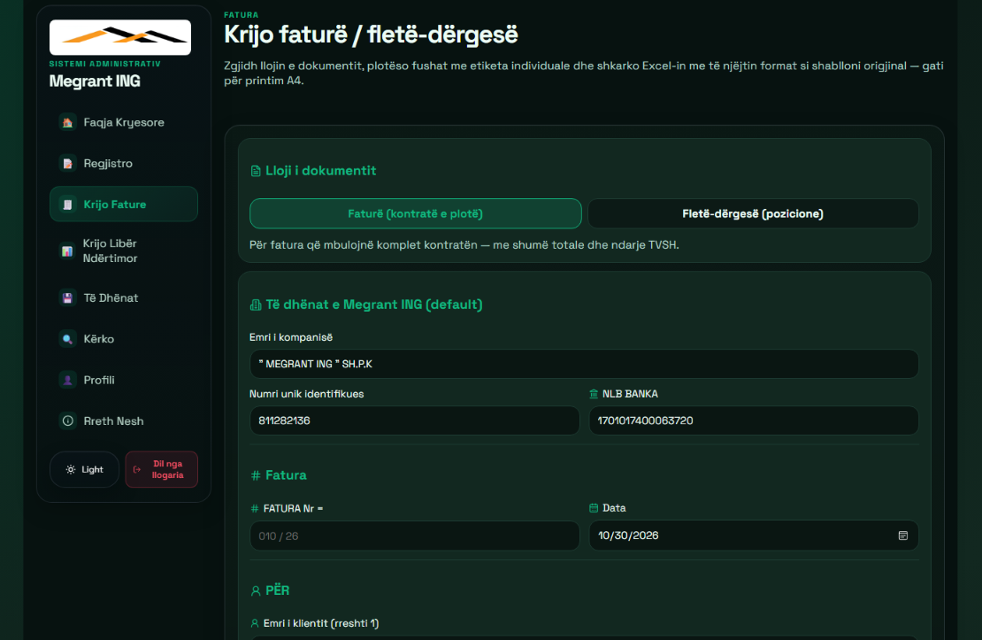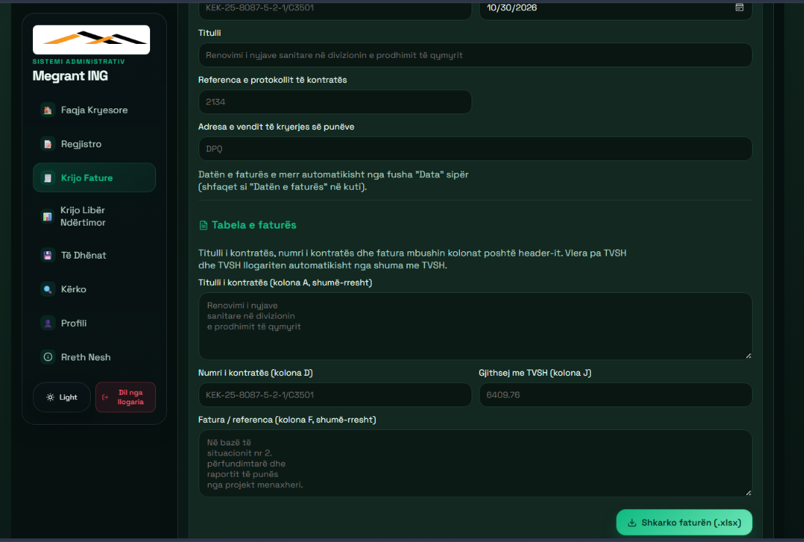
Figura A-6 dhe A-7: Moduli "Krijo Faturë / Fletëdërgesë" – Plotësimi i të dhënave të kontratës/pozicioneve dhe gjenerimi i skedarit .xlsx sipas shabllonit A4.
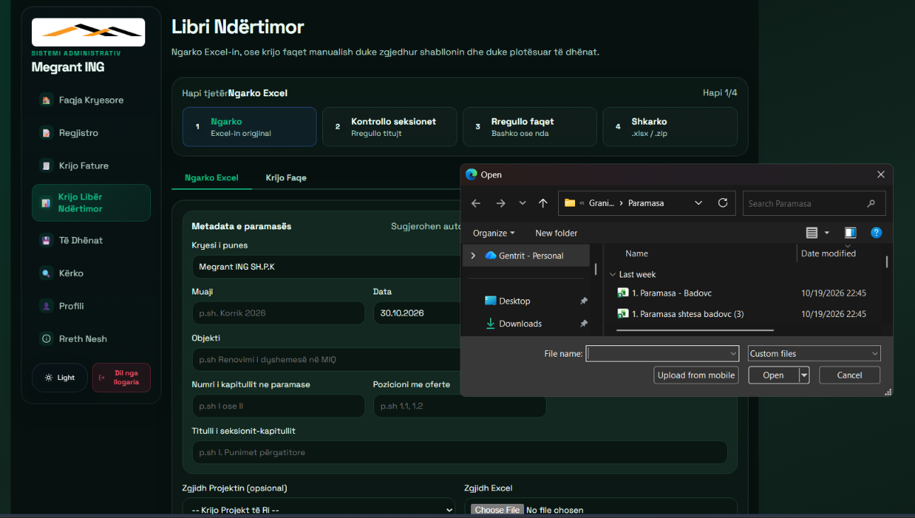
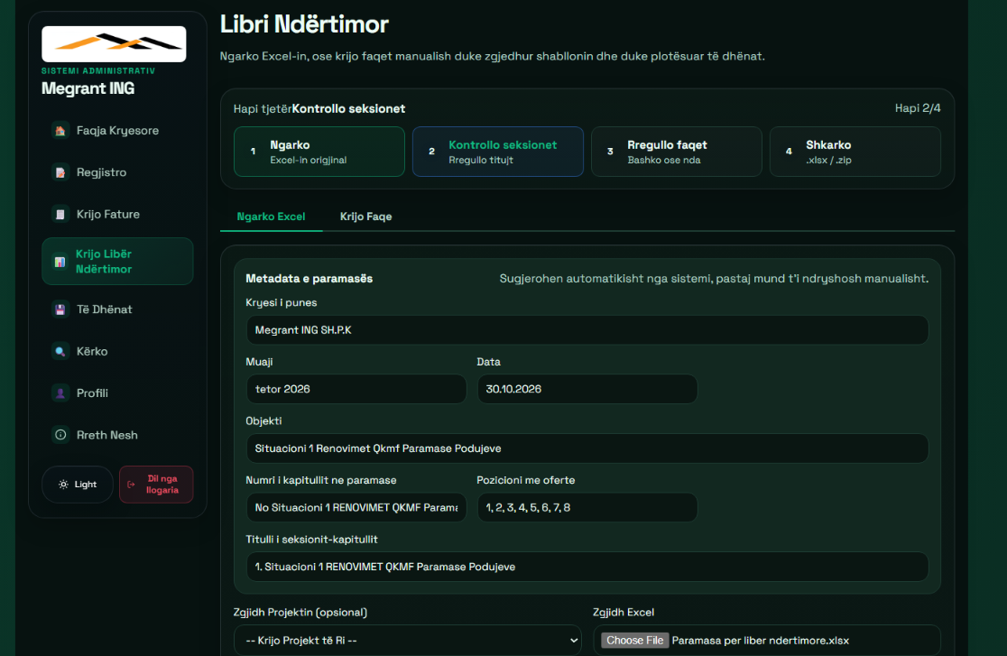
Figura A-8: Moduli "Libri Ndërtimor" – Rrjedha 4-hapëshe e ngarkimit të paramasës, paneli i validimit të seksioneve, dritarja Mini-print A4 bashke me shkarkim per faqe dhe shkarkimi i seciles faqe veq e veq ose .zip.Po ashtu edhe pjesa e Krijo Faqe,ku sipas shabllonit plotesohen te dhenat.

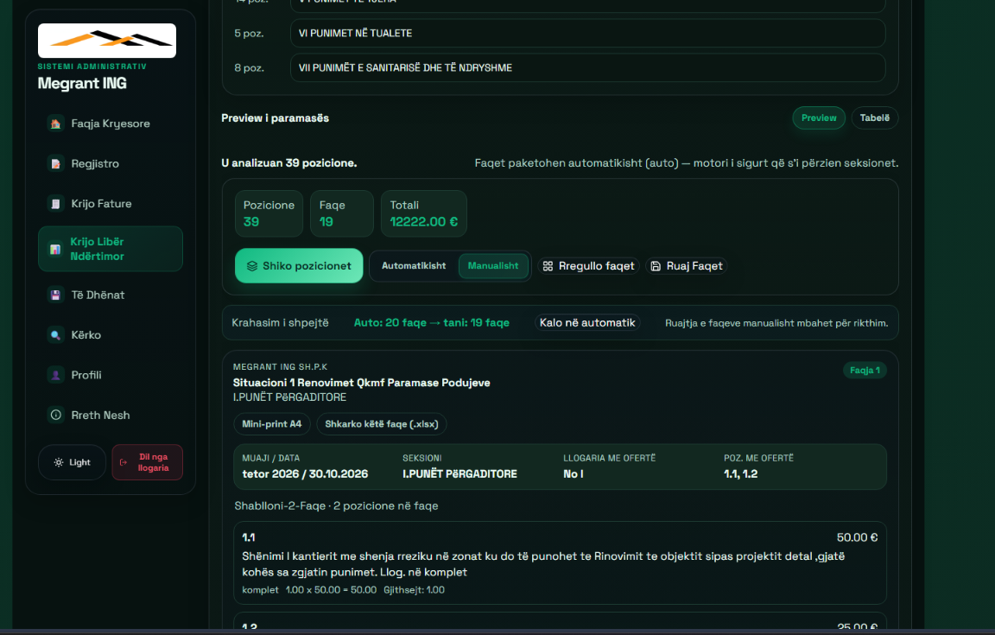
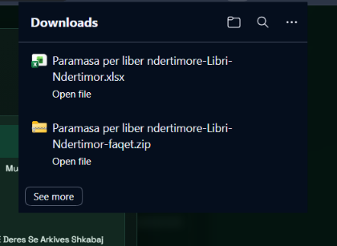
Figurat A-9 : Vazhdim tek Libri Ndertimor me Rrjedhen 4-hapëshe e ngarkimit të paramasës

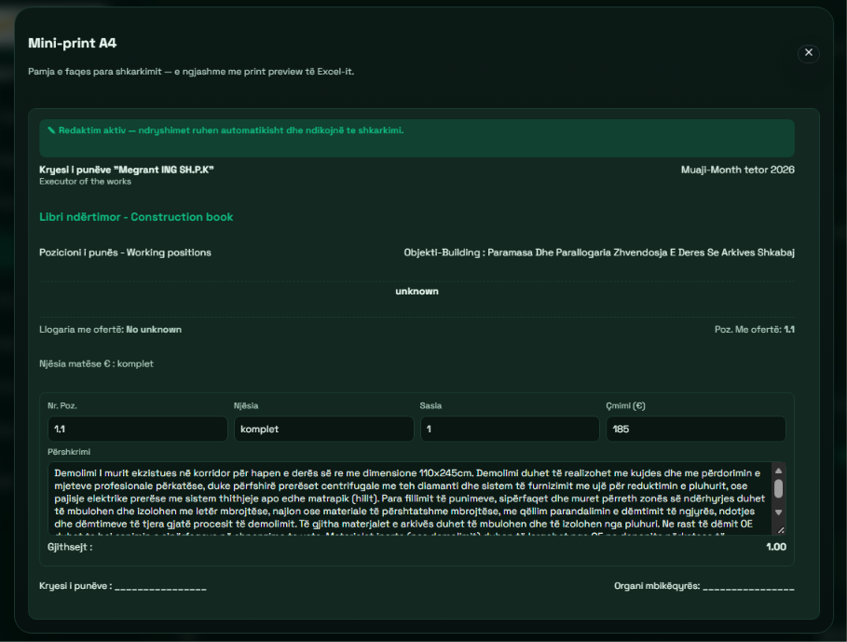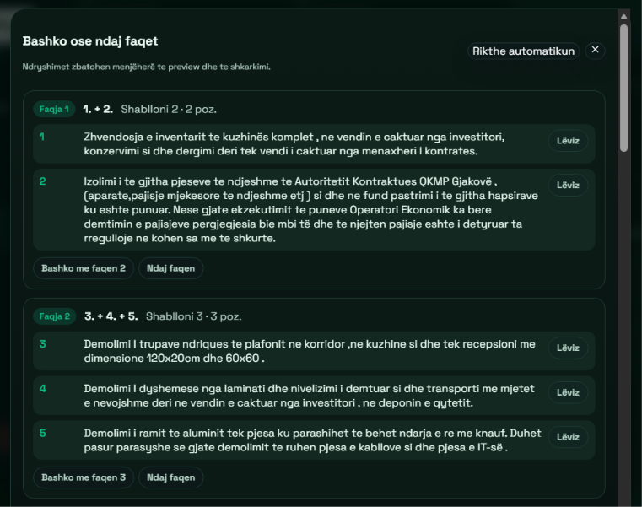Figurat A-10: Pjesa vazhdim tek Libri Ndertimor me pjesen e pop-up te mini print A4 dhe rregullimi i faqeve manualisht tek Bashko ose ndaj faqet.
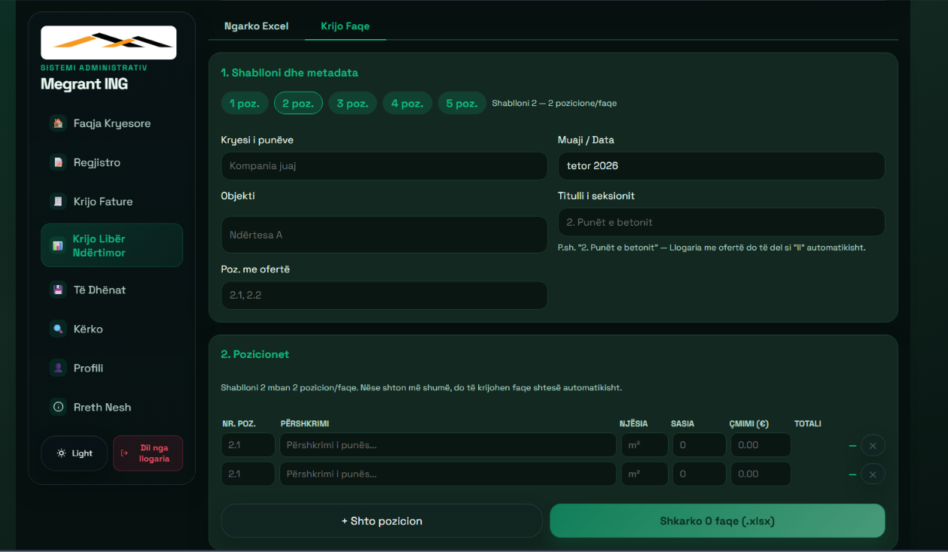
Figurat A-11 : Pjesa e pjesa e Krijo Faqe,ku sipas shabllonit plotesohen te dhenat.

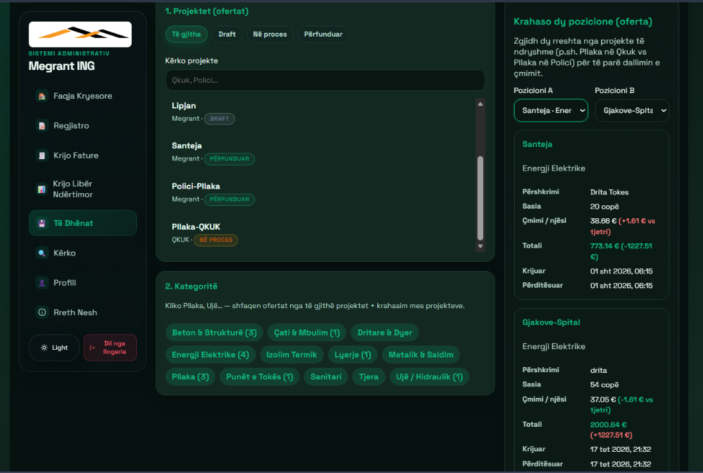
Figura A-12: Moduli "Të Dhënat" – Krahasimi "Side-by-Side" i dy pozicioneve, shfletimi i kategorive dhe menaxhimi i kostos reale përfundimtare.

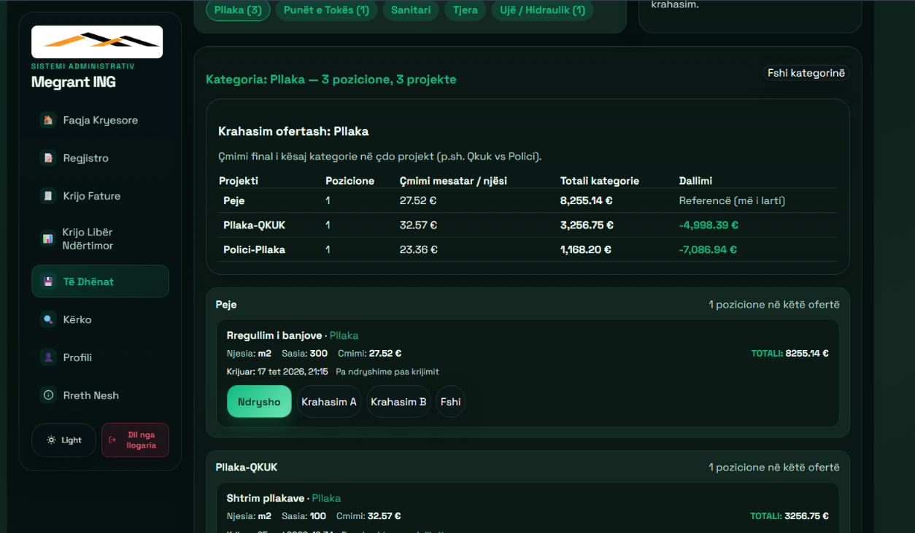
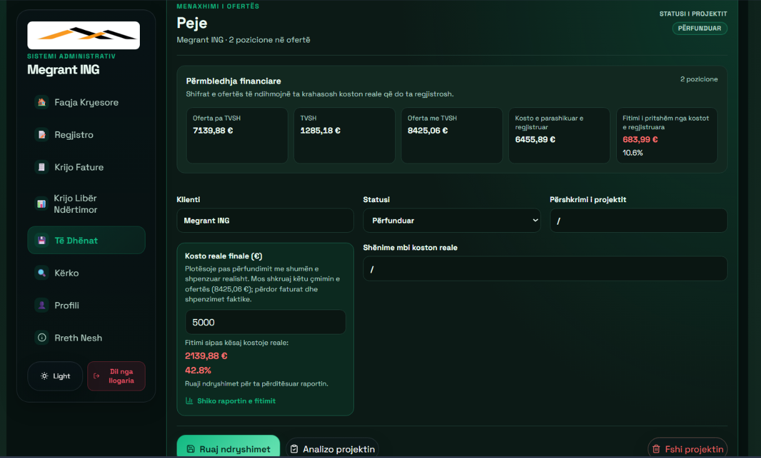

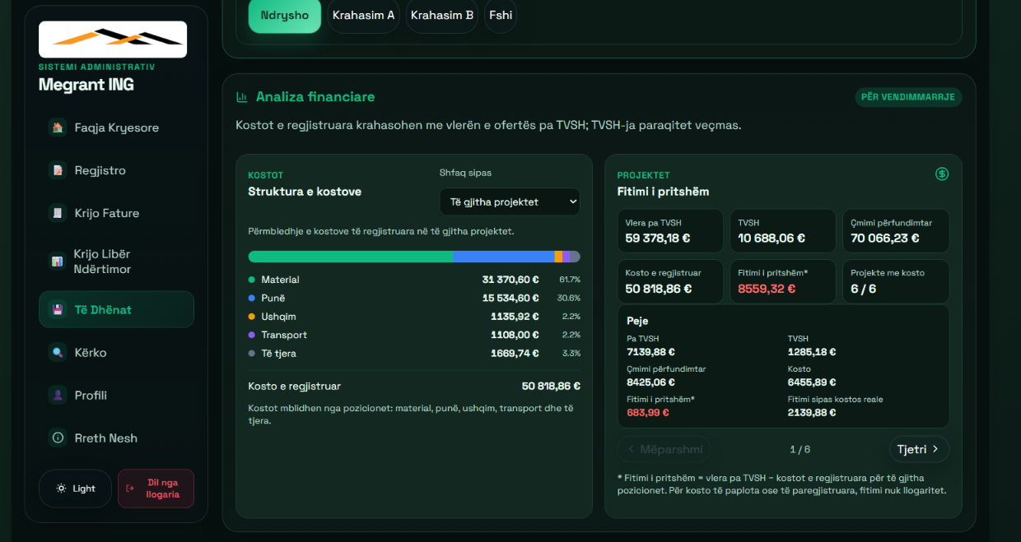
Figurat A-13: Vazhdim - Moduli "Të Dhënat" – Krahasimi "Side-by-Side" i dy pozicioneve, shfletimi i kategorive dhe menaxhimi i kostos reale përfundimtare

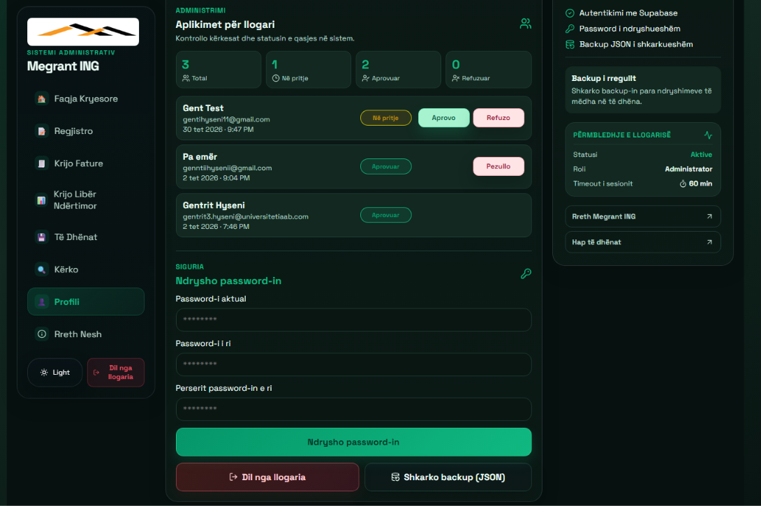
Figura A-14: Faqja "Profili & Administrimi" – Paneli i miratimit të llogarive të reja (pending), shkarkimi i kopjes rezervë (Backup JSON) dhe cilësimet e sigurisë.

Apendiksi B – Manuali i përdoruesit
Ky manual ofron udhëzime operative hap-pas-hapi për përdoruesit e autorizuar të platformës (family_member dhe admin).
1. Kyçja dhe Hyrja ne Sistem.
- Hapni aplikacionin në shfletues dhe navigoni te faqja e kyçjes.
- Shkruani email-in dhe fjalëkalimin e regjistruar.
- Klikoni Login. Nëse llogaria juaj është në statusin pending, sistemi do t'ju njoftojë se duhet të prisni miratimin nga administratori.
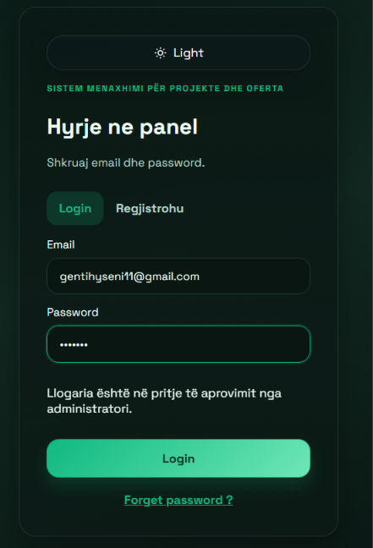 Figura B-1: Llogaria eshte ne pritje te aprovimit nga administratori.
2. Regjistrimi i një Pozicioni të Ri dhe Përshtatja Buxhetore - (Keto jane shpjeguar tek apendiksi A – figura A-2 ku ka figura te pjesen per regjistrim).
- Në menynë anësore (Sidebar), klikoni te faqja Regjistro.
- Zgjedhni Projektin dhe Kategorinë (ose krijoni një të re).
- Plotësoni përshkrimin e punës, njësinë matëse (m², m³, copë, komplet) dhe sasinë.
- Vendosni kostot bazë: Materiali për njësi, Puna për njësi, Ditët e punës, Ushqimi ditor, Transporti ditor dhe Shpenzimet tjera.
- (Opcionale) Nëse dëshironi të arrini një çmim përfundimtar specifik:
  - Te seksioni Rregullo drejt një totali synuar, shkruani vlerën target (p.sh. 500 €).
  - Përzgjedhni mënyrën (Proporcionale ose përshtatni Peshën e punës me rrëshqitës).
  - Klikoni Rregullo.
- Verifikoni nëntotalin, marzhin e fitimit (%) dhe TVSH-në (18%), pastaj klikoni Llogarit dhe Ruaj Rreshtin.

3. Gjenerimi i Faturave dhe Fletëdërgesave - (Keto jane shpjeguar tek apendiksi A – figura A-3,bashke me figura te faturave ose fletedergesave ).
- Klikoni te faqja Krijo Faturë.
- Zgjedhni llojin e dokumentit: Faturë (kontratë e plotë) ose Fletë-dërgesë (pozicione).
- Plotësoni fushat e klientit, numrin e kontratës/faturës, datën dhe shumat ose pozicionet individuale.
- Klikoni Shkarko faturën (.xlsx) për të marrë filen e formatuar A4.

4. Përpunimi dhe Eksporti i Librit Ndërtimor – (Keto jane shpjeguar tek apendiksi A – figura A-4, ku shpjegohen hapat e Librit Ndertimor dhe te Krijo Faqe).
- Navigoni te faqja Krijo Libër Ndërtimor.
- Te Hapi 1 (Ngarko Excel), ngarkoni skedarin e paramasës (.xlsx).
- Rregulloni metadata-t e nxjerra automatikisht (Kryesi i punëve, Muaji, Objekti, Kapitulli).
- Te Hapi 2 (Kontrollo seksionet), verifikoni grupimin automatik të pozicioneve.
- Te Hapi 3 (Rregullo faqet), përdorni opsionet Bashko me faqen, Ndaj faqen ose dritaren Mini-print A4 për të modifikuar pozicionet brenda pamjes paraprake.
- Te Hapi 4 (Shkarko), klikoni Shkarko Librin për një skedar të vetëm ose Shkarko .zip për të gjitha faqet e faqosura.
- Po ashtu edhe pjesa e Krijo Faqe ,ku klikohet butoni perkates “Krijo Faqe”.
- Klikohet template sipas numrit te faqeve (1 poz,2 poz,etj).
- Plotesohen te dhenat e kerkuara
- Shkarkohe nje faqe e vetme sipas template qe eshte ne sistem por me te dhena te shkruara nga perdoruesi.

5. Krahasimi i Pozicioneve dhe Regjistrimi i Kostos Reale ( (Keto jane shpjeguar tek apendiksi A – figura A-5,bashke me figura te krahasimeve te pozicioneve me kategori te njejte dhe me figura te pamjes se tabelave dhe te dhenave).
- Navigoni te faqja Të Dhënat.
- Te paneli Krahaso dy pozicione, përzgjidhni dy artikuj nga projekte të ndryshme për të parë diferencat e çmimit dhe totalit në kohë reale.
- Pas përfundimit të projektit, hapni detajet e projektit, vendosni vlerën te fusha Kosto reale finale (€) dhe klikoni Ruaj ndryshimet për të azhurnuar raportin e fitimit faktik.

Apendiksi C – Manuali i administratorit

1. Miratimi, Refuzimi dhe Pezullimi i Llogarive të Reja
- Kyçuni në sistem me një llogari që ka rolin admin.
- Navigoni te faqja Profili.
- Te sekcioni Aplikimet për llogari, do të shihni listën e përdoruesve me statusin pending.
- Për të lejuar qasjen: Klikoni Aprovo. Sistemi përditëson fushën status = 'approved' dhe regjistron approved_by me ID-në tuaj.
- Për të refuzuar ose pezulluar qasjen: Klikoni Refuzo. Përdoruesi do të bllokohet automatikisht nga politikat PostgreSQL RLS te të gjitha tabelat.
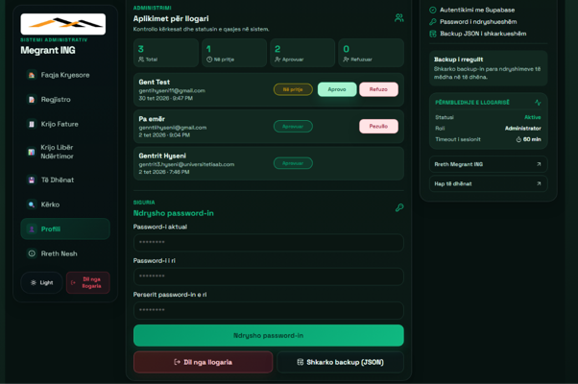
Figura C-1: Faqja ku i shfaqet vetem adminit per te ndryshuar statusin e perdoruesve.

2. Ndryshimi i Roleve në Supabase Dashboard (PostgreSQL)
- Hyni në paneli zyrtar të Supabase (supabase.com).
- Shkoni te Table Editor $→$ tabela profiles.
- Gjeni përdoruesin e dëshiruar dhe ndryshoni kolonën role:
  - 'family_member': Qasje e plotë për lexim, regjistrim, ndryshim dhe fshirje të dhënash.
  - 'viewer': Qasje e kufizuar në nivel ndërfaqeje vetëm për shfletim dhe shkarkim.
  - 'admin': Leje të plota administrative përfshirë përditësimin e tabelës profiles
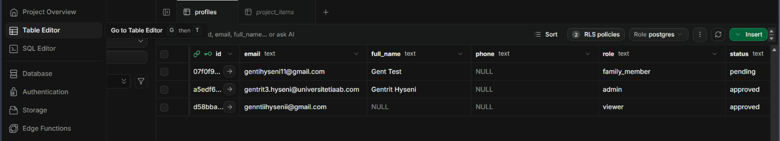Figura C-2: Ndryshimi i roleve direkt ne Supabase.
3. Gjenerimi i Kopjes Rezervë (Backup JSON)
- Te faqja Profili, lokalizoni panelin Backup i rregullt.
- Klikoni Shkarko backup JSON.
- Sistemi shkarkon një skedar JSON me të dhëna të eksportuara nga tabelat e projekteve, kategorive, pozicioneve, shpenzimeve, historikut të çmimeve dhe eksporteve të Librit Ndërtimor.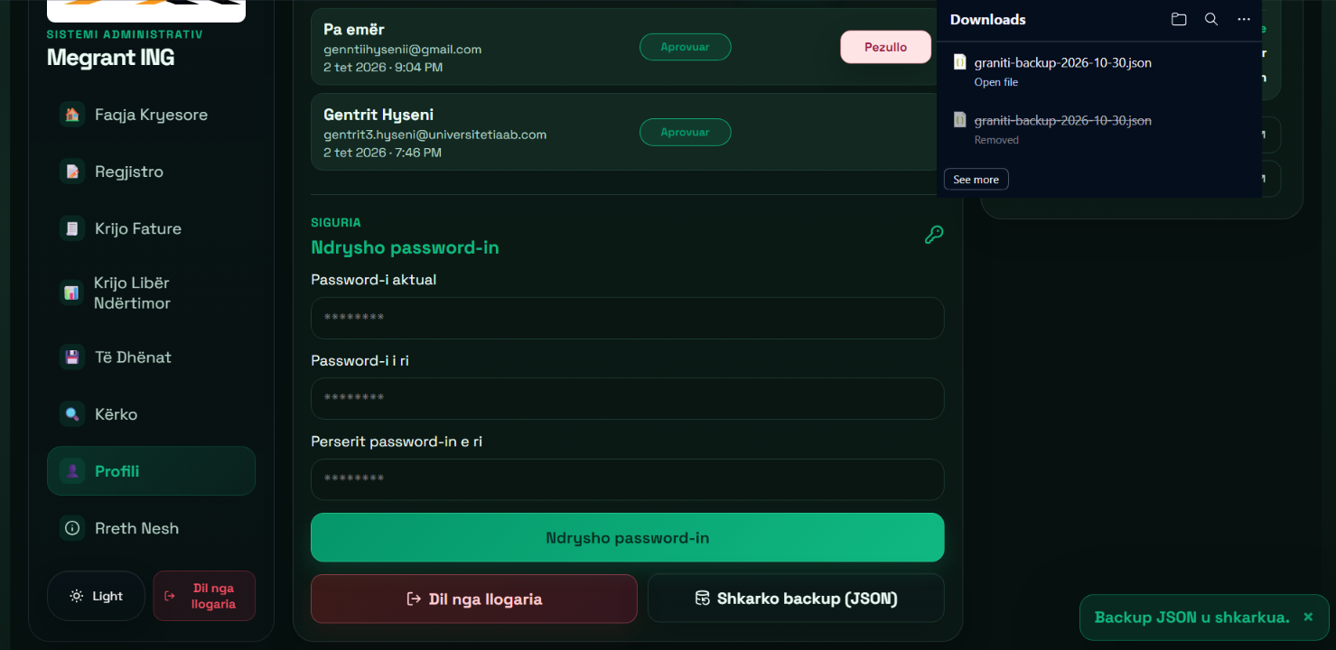 Figura C-3: Faqja ku eshte pjesa e ndryshimit te password ose shkarkimi i backup JSON.

Apendiksi D – Artefaktet Scrum
Ky apendiks paraqet Sprint Backlog-un e lidhur me Product Backlog-un e seksionit 3.6. Për çdo cikël shënohen periudha, qëllimi, PBI-të, task-et dhe incrementi që kontrollohet në Sprint Review. ID-të përputhen me Epic-et, User Stories dhe task-et e seksionit 3.5.
Etapa e zhvillimit / Qëllimi | PBI-të | Task-et e zgjedhura | Incrementi | Kontrolli / Retrospektiva
Sprint - 1  Maj - Qershor 2026  Themel dhe baza e sistemit | PBI-01, PBI-02, PBI-10 | T-01.1, T-01.2; T-02.1 – T-02.3; T-10.1 | Ballina, regjistrimi bazë dhe informacioni i kompanisë. | Kontrolli i rrjedhës nga projekti te pozicioni i ruajtur.
Sprint - 2  Korrik 2026  Import dhe eksport | PBI-05, PBI-06, PBI-03 | T-05.1–T-05.3; T-06.1–T-06.3; T-03.3 | Parapamja e paramasës, Libri, ZIP dhe historiku i çmimeve. | Kontrolli i rreshtave, faqosjes dhe skedarëve të eksportuar.
Sprint - 3  Korrik - Gusht  Dokumente dhe faqosje | PBI-06, PBI-07, PBI-02 | T-06.1–T-06.3; T-07.1–T-07.3; T-02.3 | Faturat/fletëdërgesat, validimet dhe faqja manuale e Librit. | Kontrolli i shabllonit, vlerave dhe faqes së krijuar.
Sprint - 4  Gusht - Shtator 2026  Qëndrueshmëria e të dhënave | PBI-03, PBI-04, PBI-05 | T-03.1–T-03.3; T-04.1, T-04.2; T-05.2, T-05.3 | Përmirësime të parser-it, kërkimit dhe trajtimit të të dhënave. | Kontrolli i titujve/rreshtave dhe i rezultateve të kërkimit.
Sprint - 5  Shtator – Tetor 2026  Administrim dhe pasqyrë | PBI-03, PBI-08, PBI-09 | T-03.2, T-03.3; T-08.1, T-08.2; T-09.1–T-09.3 | Menaxhimi i llogarive, përmirësimet e profilit dhe pasqyra e fitimit. | Kontrolli i statusit/rolit dhe të dhënave të profilit/projektit.
Tabela D-1 – Etapat e zhvillimit, PBI-të dhe task-et përkatëse

Apendiksi E – Formula dhe teknologjitë
1. Formulat Matematikore të Llogaritjes Financiare
Kostot | Si llogaritet | Shumëzohet me
Materiali | Sasia × çmimi për njësi | Sasinë e punës
Puna | Sasia × çmimi për njësi | Sasinë e punës
Ushqimi | Ditët × çmimi ditor | Ditët, jo sasinë
Transporti | Ditët × çmimi ditor | Ditët, jo sasinë
Tjera | Shumë e gatshme | Asgjë(vetem shtohet)
Tabela E-1. Rregulli i shumëzimit për kostot.
Shembulli i mëposhtëm e bën rregullin të prekshëm. Sasia është 2. Materiali për njësi është 10 euro, puna për njësi 5 euro. Ka 1 ditë pune, ushqimi 4 euro në ditë, transporti 8 euro në ditë. Shpenzime tjera 3 euro. Nëntotali del 45 euro. Me 10 për qind fitim të planifikuar, fitimi është 4,50 euro dhe baza e TVSH-së 49,50 euro. Me 18 për qind TVSH, tatimi është 8,91 euro dhe totali 58,41 euro. Çmimi për njësi është 29,205 euro, para rrumbullakimit që bën paraqitja në ekran.
Hapi | Vlera
Materiali (2 × 10 €) | 20,00 €
Puna (2 × 5 €) | 10,00 €
Ushqimi (1 × 4 €) + transporti (1 × 8 €) + tjera (3 €) | 15,00 €
Nëntotali | 45,00 €
Fitimi i planifikuar (10 %) | 4,50 €
TVSH (18 % mbi 49,50 €) | 8,91 €
Totali / çmimi për njësi | 58,41 € / 29,205 €
Tabela E-2 -Shembull numerik i llogaritjes së çmimit.
E njëjta funksion llogaritës përdoret si te pamja paraprake ashtu edhe te ruajtja. Kjo e zvogëlon rrezikun që ekrani të tregojë një shifër dhe databaza të ruajë një tjetër. Për analizën e raporteve, TVSH-ja nuk duhet të njihet si fitim: ajo është e ndarë që në formulë, dhe kthimi nga vlera bruto në neto, kur duhet, bëhet me normën e ruajtur të pozicionit.

Formulat e përdorura në motorin e çmimeve (pricing.ts) ekzekutohen në mënyrë deterministike si më poshtë:
Komponenti | Simboli | Formula e Llogaritjes | Përshkrimi i Logjikës
Kostoja e Materialit | $$M$$ | $$M=\text{sasia}×\text{materiali për njësi}$$ | Shumëzohet me sasinë e punës ($m^{2},m^{3},…$)
Kostoja e Punës | $$P$$ | $$P=\text{sasia}×\text{puna për njësi}$$ | Shumëzohet me sasinë e punës
Kostoja e Ushqimit | $$U$$ | $$U=\text{ditët e punës}×\text{ushqimi ditor}$$ | Shumëzohet me ditët e punës, jo me sasinë
Kostoja e Transportit | $$T$$ | $$T=\text{ditët e punës}×\text{transporti ditor}$$ | Shumëzohet me ditët e punës, jo me sasinë
Shpenzimet Tjera | $$S$$ | $$S=\text{shumë fikse}$$ | Shumë e gatshme (pa shumëzim)
Nëntotali i Kostos | $$N$$ | $$N=M+P+U+T+S$$ | Shuma e të gjitha kostove operative
Fitimi i Planifikuar | $$F$$ | $$F=N×\left(\frac{\text{fitimi \%}}{100}\right)$$ | Përqindje marzhi mbi nëntotalin $N$
Baza e TVSH-së | $$B$$ | $$B=N+F$$ | Nëntotali plus fitimin e planifikuar
Vlera e TVSH-së | $$TV$$ | $$TV=B×\left(\frac{\text{TVSH \%}}{100}\right)$$ | Përqindja e TVSH-së mbi bazën bruto $B$
Totali Përfundimtar | $$\text{Totali}$$ | $$\text{Totali}=B+TV$$ | Kostoja përfundimtare me TVSH të përfshirë
Çmimi për Njësi | $$ÇPN$$ | $$ÇPN=\frac{\text{Totali}}{\text{sasia}}$$ | Pjesëtim i totalit me sasinë (kur sasia $>0$)
Tabela E-3 – Formulat qe perdoren ne sistem tek llogaritja e cmimit per ofertim.
- Ekuacionet e Përshtatjes Buxhetore (Target Adjustment): Kur vendoset një target buxhetor $T_{target}$, llogaritet faktori $k=\frac{T_{target}}{T_{current}}$ dhe zbatohet pesha e punës $w∈\left[0,1\right]$: (përmes slider-it të peshimit 0–100%):
- Përshtatja e Çmimit të Materialit ($M'$): $M^{'}=M×\left[1+\left(k-1\right)\left(1-w\right)\right]$
- Përshtatja e Çmimit të Punës ($P'$): $P'=P×\left[1+\left(k-1\right)w\right]$

2. Teknologjite e Perdorura ne Sistem (Tech Stack)
- Shtresa e Ndërfaqes (Frontend):
  - React 18.3: Bibliotekë për ndërtimin e ndërfaqes me komponentë.
  - TypeScript 5.8: Tipizim i rreptë statik i të dhënave financiare.
  - Vite: Mjet kompilimi dhe paketimi me performancë të lartë.
  - CSS: Stilizim me mbështetje për Dark dhe Light Mode.
  - React Router 6: Menaxhimi i navigimit SPA.
  - Lucide React: Ikona vektoriale ndërfaqeje.
  - Victory: Ndërtimi i grafikëve analitikë të buxhetit.
- Shtresa e Prapaskenës dhe Bazës së Të Dhënave (Backend & BaaS):
  - Supabase: Platformë BaaS për autentikim, bazë të dhënash dhe API.
  - PostgreSQL 15: Baza e të dhënave relacionale me mbështetje për types jsonb dhe UUID.
  - PostgREST: API automatike RESTful mbi bazën e të dhënave.
  - Row Level Security (RLS): Mbrojtja e lejeve në nivel rreshti në PostgreSQL.
- Përpunimi i Skedarëve (Client-Side Processing):
  - SheetJS (xlsx): Analizimi dhe leximi i skedarëve Excel të paramasave.
  - ExcelJS: Mbushja e shablloneve zyrtare .xlsx me ruajtje formatimi A4.
  - JSZip: Paketimi i faqeve të Librit Ndërtimor në arkiva të kompresuara .zip.
- Mjedisi i Zhvillimit:
  - Node.js: v 18.0.0 ose më i ri.
  - VS Code: Mjedis kryesor për shkrimin dhe rregullimin e kodit.

